

ESCUELA DE INGENIERÍAS

Tema:
Rediseño de la red de comunicaciones de la Unidad Educativa Oxford

Proyecto de investigación previo a la obtención del título de Ingeniero en Tecnologías de la Información

Línea de investigación:

TECNOLOGÍAS DE LA INFORMACIÓN Y LA COMUNICACIÓN

Autor:

Vega Tapia Francisco Esteban
0503628828
Vega Tapia Francisco Esteban (2024). Rediseño de la red de comunicaciones de la Unidad Educativa Oxford. Ecuador: Ambato

Directora:

Verónica Maribel Pailiacho Mena
0602970238

RESUMEN

Las instituciones educativas con educación inicial y bachillerato enfrentan desafíos notables: control de acceso, comunicación interna, disponibilidad de recursos educativos, seguridad y privacidad, entre otros aspectos.

En este contexto, se toma a la Unidad Educativa "Oxford" como caso de estudio practico, institución ubicada en la ciudad de Salcedo, Cotopaxi, Ecuador. El establecimiento académico cuenta con 4 edificaciones y 1136 estudiantes inscritos hasta la actualidad. La institución cuenta con elementos necesarios en una red de comunicación como: cableado estructurado, puntos de acceso inalámbrico, conmutadores, enrutadores, servidores y un firewall físico, sin embargo, la red es plana, los dispositivos poseen las configuraciones predeterminadas de fábrica, si bien la red funciona, no posee configuraciones para optimizar el rendimiento, proporcionar seguridad o calidad de servicio.

Con la consideración del entorno, se presenta la necesidad de la institución educativa de contar una red de comunicaciones que no solo sea funcional, por lo tanto, este proyecto contempla el objetivo general de rediseñar la red de comunicaciones adaptada a las necesidades de la Unidad Educativa "Oxford" aprovechando la arquitectura actual y los dispositivos existentes, contemplando aspectos de escalabilidad, rendimiento y seguridad. La investigación se apoya con un enfoque metodológico cualitativo que se centra en el análisis de fuentes documentales. El proceso de desarrollo se respalda en la metodología de desarrollo KANBAN.

Se espera que el desarrollo del proyecto tenga un impacto significativo en la mejora del funcionamiento de la red de comunicación de la Unidad Educativa "Oxford", posibilitando así una respuesta eficiente a sus necesidades tecnológicas.

REDISEÑO
REDES DE COMUNICACIÓN
PROTOCOLOS DE COMUNICACIÓN

ABSTRACT

Educational institutions with initial and high school education face notable challenges: access control, internal communication, availability of educational resources, security and privacy, among other aspects.

In this context, the "Oxford" Educational Unit is taken as a practical case study, an institution located in the city of Salcedo, Cotopaxi, Ecuador. The academic establishment has 4 buildings and 1,136 students enrolled to date. The institution has the necessary elements in a communication network such as: structured cabling, wireless access points, switches, routers, servers and a physical firewall; however, the network is flat, the devices have factory default configurations, although the network works, it does not have configurations to optimize performance, provide security or quality of service.

With the consideration of the environment, the need for the educational institution to have a communications network that is not only functional is presented, therefore, this project contemplates the general objective of redesigning the communications network adapted to the needs of the Educational Unit. "Oxford" taking advantage of the current architecture and existing devices, considering aspects of scalability, performance and security. The research is supported by a qualitative methodological approach that focuses on the analysis of documentary sources. The development process is supported by the KANBAN development methodology

It is expected that the development of the project will have a significant impact on improving the operation of the communication network of the "Oxford" Educational Unit, thus enabling an efficient response to its technological needs.

Keywords: redesign, communication networks, communication protocols.

ÍNDICE GENERAL DE CONTENIDOS

DECLARACIÓN DE AUTENTICIDAD Y RESPONSABILIDAD ii
APROBACIÓN DEL TRIBUNAL DE GRADO iii
DEDICATORIA iv
AGRADECIMIENTO vi
RESUMEN vii
ABSTRACT viii
INTRODUCCIÓN 1
CAPÍTULO I. ESTADO DEL ARTE Y LA PRÁCTICA 4
1.1. Infraestructura de red de comunicación 4
1.2. Seguridad de la infraestructura de red 13
1.3. Importancia del rediseño de red 16
CAPÍTULO II. DISEÑO METODOLÓGICO 19
2.1. Caracterización de la institución 19
2.2. Metodología de investigación 21
2.3. Metodología de desarrollo 23
CAPÍTULO III. ANÁLISIS DE LOS RESULTADOS DE LA INVESTIGACIÓN 41
3.1. Propuesta de rediseño de la red de comunicaciones de la Unidad Educativa OXFORD 41
3.2. Validación de la propuesta 62
3.3. Análisis de los resultados de validación 64
CONCLUSIONES 67
RECOMENDACIONES 69
BIBLIOGRAFÍA 70
ANEXOS 74

INTRODUCCIÓN
Las redes de comunicación son sistemas informáticos que permiten la transferencia de información entre dispositivos electrónicos a diferentes escalas, redes de área local (LAN) que permiten la transmisión en un área geográficamente limitada o redes de área amplia (WAN) con la capacidad de intercambiar información en territorios más extensos, incluso a nivel global a través de Internet. Así lo expresa Gómez y Andreu (2011), además, anexaron que para entender la verdadera naturaleza de su uso es importante analizar el impacto que tuvieron en momentos de incertidumbre para la humanidad.
Durante la guerra fría, acorde a la valoración de Rodríguez y Veiga (2017), Estados Unidos difundió su propaganda y contrarrestó la narrativa comunista de la Unión Soviética gracias a las redes de comunicación, al aprovecharse de emisoras de radio como “Free Europe” y “Voice of America”. Desde la perspectiva militarista, a criterio de Chatfield (2014), el desarrollo de nuevas tecnologías de comunicación como los satélites impulsó la capacidad de los norteamericanos para mantener el contacto con sus fuerzas militares en todo el mundo.
Contrariamente, Alemania aprovechó las redes de comunicación para recopilar información sobre las actividades del otro lado. Así lo menciona Huidobro (2006), con la ayuda de telecomunicaciones por satélite o microondas para la transmisión de información y voz en distintos puntos del país, incluidas instalaciones del gobierno, militares e industriales. Acto que condujo a la popularización de las redes de computadoras con el fin de mejorar la eficiencia operativa, este acontecimiento marcó el comienzo de la utilización comercial de estas redes de computadoras conocidas en la actualidad como Internet.
En función de lo expuesto, según Oliva (2013), se puede concebir a las redes de comunicación como el colectivo de dispositivos que operan en una variedad de tecnologías, pero convergen en un mismo propósito, el intercambio de información. Grandío (2012) declara la importancia de distinguir la naturaleza distribuida del Internet y su no dependencia geográfica. En este sentido Carbonell (2012), menciona que la existencia de este servicio se fundamenta en el aporte individual de cada nodo y no tendría lugar sin la correcta interconexión regulada por estándares y protocolos internacionales.
Respecto a lo señalado previamente, las redes de comunicación que no poseen parámetros de configuración adaptados a sus demandas suelen presentar complicaciones en el manejo y control eficiente en la totalidad de su infraestructura de comunicación. Debido a la falta de estándares de comunicación en su estructura, pueden tener dificultades para adaptarse rápidamente a cambios en la demanda de ancho de banda, integración de nuevos servicios o la aplicación ágil de políticas de seguridad. Esto conlleva a la gestión ineficiente de recursos disponibles y una respuesta lenta a las crecientes necesidades del entorno.
El incremento constante en la cantidad de dispositivos conectados y servicios ofrecidos puede generar problemas de escalabilidad en las infraestructuras de red de este tipo. Agregar nuevos dispositivos puede sobrecargar la red, causar cuellos de botella y reducir su rendimiento. En las redes sin implementación adecuada de protocolos de comunicación, la administración de políticas de red puede ser compleja y poco ágil. En este contexto la Unidad Educativa 'Oxford' al poseer una red funcional, pero no técnicamente configurada, necesita reestructurar su red de comunicaciones considerando aspectos como: segmentación de la red, escalabilidad y seguridad.
La finalidad de esta investigación es responder las siguientes preguntas:
- ¿Qué aspectos teóricos se deben considerar para rediseñar una red de comunicaciones?
- ¿Es necesario aplicar una metodología para realizar el rediseño de la red de comunicaciones?
- ¿Se puede simular el rediseño de una red de comunicaciones?
El objetivo general se presenta como:
- Rediseñar la red de comunicaciones de la Unidad Educativa “Oxford” considerando aspectos de escalabilidad y seguridad.
Los objetivos específicos constan de:
- Fundamentar teóricamente los aspectos que se deben considerar en el rediseño de una red de comunicación.
- Diagnosticar el estado actual de la infraestructura de red de comunicación de la Unidad Educativa “Oxford.”
- Diseñar la nueva red de la Unidad Educativa “Oxford” con aspectos de escalabilidad y seguridad.
- Simular el diseño de la nueva red de la Unidad Educativa “Oxford”.
El rediseño de la red de comunicaciones de la Unidad Educativa Oxford es esencial para optimizar el rendimiento, mejorar la seguridad, y garantizar la eficiencia operativa de los sistemas tecnológicos de la institución. La configuración adecuada de los equipos existentes permitirá gestionar el tráfico de datos de una manera más eficiente, segmentar la red para incrementar la seguridad, y asegurar una conectividad confiable y sin interrupciones para todos los usuarios. Este rediseño no solo solucionará las deficiencias actuales, sino que también preparará la infraestructura para futuros desafíos tecnológicos y necesidades de expansión.

CAPÍTULO I. ESTADO DEL ARTE Y LA PRÁCTICA

1.1. Infraestructura de red de comunicación
Con base a lo expuesto por Arco y Gallego (2023), el entendimiento de los elementos y términos fundamentales de una red de comunicación es esencial para su adecuada comprensión y gestión.
- Topología de red
A criterio de Hesselbach (2002), se refiere a la estructura física o lógica mediante la cual los dispositivos de una red están interconectados entre sí. En esencia, define cómo están dispuestos y conectados los nodos (como computadoras, impresoras, servidores, etc.) dentro de una red de comunicación. Existen diferentes tipos de topologías de red:
  - Topología de bus: existe un único de transmisión compartido y todos los dispositivos están conectado a este.
  - Topología de estrella: todos los dispositivos responden a un nodo central.
  - Topología de anillo: los dispositivos se conectan en forma de un circuito cerrado.
  - Topología de malla: cada dispositivo está conectado directamente al dispositivo subyacente y este al siguiente.
Cada tipo de topología tiene sus propias pros y contras en términos de confiabilidad, escalabilidad, rendimiento y costos. La elección de una topología depende de las necesidades específicas de la red y de los objetivos que se deseen alcanzar.
- Modelo TCP/IP
A criterio de Ferrari (2022), el modelo TCP/IP (Transmission Control Protocol/Internet Protocol) es una arquitectura de referencia fundamental para la interconexión de redes informáticas, que define un conjunto de protocolos utilizados para la comunicación en Internet y otras redes similares. Este modelo se organiza en cuatro capas: capa de enlace, Internet, transporte y de aplicación, cada una con funciones específicas que facilitan la transmisión de datos desde que inicia hasta que termina. La capa de enlace es la responsable de la transmisión de datos en un medio tangible, la capa de Internet se encarga del direccionamiento y el enrutamiento de paquetes, la capa de transporte garantiza el arribo confiable de datos entre aplicaciones, y la capa de aplicación proporciona servicios de red a las aplicaciones de usuario.
Para Fung (2018) es fundamental señalar la existencia de otro modelo de referencia ampliamente conocido en el ámbito de las redes de comunicación: el modelo de Interconexión de Sistemas Abiertos (OSI). Para el presente proyecto, se optó por el modelo TCP/IP, a diferencia del modelo OSI, que tiene un enfoque más teórico, este se basa en protocolos que han sido implementados, evaluados y perfeccionados a lo largo del tiempo. No obstante, ambos modelos fueron desarrollados con el objetivo de satisfacer la necesidad de estandarización en la comunicación de redes.
- Protocolos de red
Desde el punto de vista de Navarro (2014), los protocolos de red son conjuntos de directrices que facilitan la comunicación entre dispositivos en una red informática. Estas reglas establecen cómo se transmiten, reciben y procesan la información entre los dispositivos conectados a la red, de esta manera se asegura que la información se envíe de manera efectiva y llegue a su destino correctamente. En este contexto, el Modelo TCP/IP se convierte en un marco de referencia. Según Dordoigne (2018), este modelo proporciona una estructura conceptual que organiza las diversas funciones necesarias para la comunicación en una red. Consta de cuatro capas, cada una con un conjunto específico de funciones y responsabilidades, desde la transmisión física de datos hasta la presentación de la información.

Tabla 1. Protocolos en el modelo TCP/IP
Protocolo | Nivel en el  modelo TCP/IP | Funcionalidad
PPP (Point-to-Point Protocol) | Capa de enlace | Permite establecer conexiones seguras y fiables entre dos dispositivos en una red, gestiona la autenticación, la integridad de los datos y el control de enlace de manera eficiente
Frame Relay | Capa de enlace | Proporciona una forma eficiente de transmitir datos entre dispositivos en redes WAN, utiliza un esquema de conmutación de paquetes para enviar tramas de datos a través de una red compartida de manera rápida y confiable
CSMA/CA (Carrier Sense Multiple Access with Collision Avoidance) | Capa de enlace | Se utiliza en redes inalámbricas para regular el acceso al medio compartido, evita colisiones entre transmisiones y garantiza una comunicación eficiente al requerir que los dispositivos escuchen antes de transmitir y utilicen un mecanismo de reserva de acceso
ARP (Address Resolution Protocol) | Capa de enlace | Tiene la función de traducir direcciones IP a direcciones MAC en la red LAN, así habilita que los dispositivos puedan comunicarse correctamente dentro de la misma red.
STP (Spanning Tree Protocol) | Capa de enlace | Su utilidad se basa en evitar bucles de red en redes de área local conmutadas, asegurando una topología de red eficiente y estable al desactivar caminos redundantes.
IP (Internet Protocol) | Capa de Internet | Es el fundamento de la comunicación en internet, permite el direccionamiento y enrutamiento de paquetes de datos entre dispositivos en redes, asegura su entrega a través de múltiples redes interconectadas
ICMP (Internet Control Message Protocol) | Capa de Internet | Envía mensajes de control y diagnóstico en redes IP, facilitando la comunicación de errores y el funcionamiento de herramientas de diagnóstico como ping y traceroute
BGP (Border Gateway Protocol) | Capa de Internet | Es utilizado por los routers para intercambiar información de enrutamiento entre diferentes sistemas autónomos en internet, permite la construcción de caminos óptimos y la toma de decisiones inteligentes sobre la mejor ruta para enviar datos entre redes
OSPF (Open Shortest Path First) | Capa de Internet | Protocolo de enrutamiento utilizado en redes de área extensa para lograr las rutas más cortas y eficientes para el intercambio de datos entre routers, permite una comunicación óptima y confiable mediante la evaluación dinámica de la topología de la red y el cálculo de rutas basadas en métricas como el costo del enlace
TCP (Transmission Control Protocol) | Capa de Transporte | Asegura una transmisión fiable de datos entre dispositivos en redes informáticas al dividir la información en paquetes, establecer conexiones y garantizar la entrega ordenada y sin errores, facilita así una comunicación confiable y eficiente
UDP (User Datagram Protocol) | Capa de Transporte | Facilita la transmisión de datos entre dispositivos en una red al enviar paquetes de datos de manera rápida y eficiente, sin verificar la entrega ni el orden de los paquetes, lo que lo hace adecuado para aplicaciones que dependen de una comunicación de menor latencia pero que puedan tolerar la pérdida ocasional de datos
HTTP (Hypertext Transfer Protocol) | Capa de Aplicación | Se emplea para la transferencia de información en la World Wide Web, permite la solicitud y el intercambio de recursos, como páginas web y archivos, entre un cliente y un servidor de manera estructurada y eficiente
FTP (File Transfer Protocol) | Capa de Aplicación | Facilita el transporte de archivos entre nodos en una red, permite a los usuarios cargar, descargar y administrar archivos de manera eficiente y segura mediante comandos específicos de transferencia de archivos
SMTP (Simple Mail Transfer Protocol) | Capa de Aplicación | Se utiliza para enviar correos electrónicos entre servidores de correo, permite la entrega confiable y eficiente de mensajes de correo electrónico mediante la transferencia de datos entre diferentes sistemas de correo electrónico a través de la red
IMAP 4 (Internet Message Access Protocol) | Capa de Aplicación | Permite el acceso de los usuarios y la gestión de sus correos electrónicos directamente en el servidor, acción que facilita el ingreso a los correos electrónicos desde varios dispositivos y clientes de correo electrónico.
DNS (Domain Name System) | Capa de Aplicación | Se encarga de traducir nombres de dominio en direcciones IP numéricas y viceversa, facilita la navegación en Internet y la localización de recursos en la red mediante el uso de nombres de dominio fáciles de recordar
DHCP (Dynamic Host Configuration Protocol) | Capa de Aplicación | Asigna de manera automática direcciones IP y varios parámetros de configuración de red a dispositivos, simplifica la configuración de redes y dispositivos al proporcionar una gestión automática de direcciones
SNMP (Simple Network Management Protocol) | Capa de Aplicación | Permite supervisar y gestionar dispositivos de red, como routers y switches, mediante la recopilación y el traspaso de información de gestión entre los dispositivos y un sistema de gestión de red centralizado
Fuente: Modificado a partir de Alves (2021); Terán (2010); Gil, Pomares, y Candelas (2010); Stallings (2004); Tomasi (2003); Valdivia (2015); Castro y Fusario (2015); Ghe (2012)
- Direccionamiento IP
Para Martín (2010), las direcciones IP son distinguidores únicos asignados a dispositivos en redes informáticas, permiten la transferencia y el enrutamiento de datos a través de Internet. Existen dos versiones principales del protocolo utilizadas para asignar estas direcciones: IPv4 e IPv6.
A criterio de Blank (2006), IPv4 utiliza una notación decimal de cuatro octetos separados por puntos, lo que proporciona un total de casi 4.3 mil millones de direcciones únicas. Sin embargo, a razón del crecimiento exponencial de dispositivos que necesitan conexión a internet, el suministro de direcciones IPv4 ha alcanzado su límite.
Para abordar esta limitación, según Dooley y Rooney (2013), IPv6 fue desarrollado como una expansión significativa del espacio de direcciones IP. Utiliza una notación hexadecimal de ocho grupos de cuatro dígitos, separados por dos puntos, lo que permite un vasto número de direcciones IP únicas, prácticamente ilimitadas en comparación con IPv4.
Tabla 2. Diferencias entre IPv4 e IPv6
Característica | IPv4 | Ipv6
Tamaño de dirección | 32 bits (4 octetos) | 128 bits (16 octetos)
Notación | Decimal separado por puntos (x.x.x.x) | Hexadecimal separado por dos puntos (x:x)
Direcciones únicas | Aproximadamente 4.3 mil millones | Prácticamente ilimitadas
Asignación de direcciones | Manual o mediante DHCP (Dynamic Host Configuration Protocol) | Principalmente mediante autoconfiguración y DHCPv6
Soporte de seguridad | Requiere extensiones de seguridad adicionales | Integrado con Ipsec para seguridad de capa de red
Fuente: Modificado a partir de Vélez (2021); Amoss y Minoli (2007)

- Equipos de comunicación
  - Router
En el estudio de Ariganello (2008) se encuentra que es un dispositivo fundamental en las redes de comunicación que se encarga de enrutar el tráfico de datos entre distintas redes. Funciona como un intermediario inteligente que toma paquetes de datos entrantes y los envía al destino adecuado, ya sea dentro de la misma red o hacia otra red externa. Opera en la capa de Internet del modelo TCP/IP y se apoya de tablas de enrutamiento para conseguir la mejor ruta para enviar los datos. Además, es capaz de realizar funciones como la traducción de direcciones de red (NAT), filtración de paquetes, gestión de ancho de banda y seguridad de red, entre otras. Con base en lo expuesto se entiende al router como un dispositivo que se vale de los protocolos de red previamente mencionados, como OSPF, BGP, entre otros, para ejecutar sus funciones operativas.
  - Switch
Según afirmó Hucaby (2014), un switch es un componente de red que su operabilidad está en la capa de enlace del modelo TCP/IP. Su función principal es interconectar múltiples dispositivos dentro de una red local (LAN), lo que permite el intercambio eficiente de datos entre ellos. A diferencia de los otros dispositivos de transmisión de datos como los hubs, los switches tienen la capacidad de aprender y almacenar direcciones físicas y únicas (también conocidas como direcciones MAC) de los dispositivos conectados a sus puertos, lo que les permite enviar los datos solo al puerto destino, en lugar de a todos los puertos como lo hace un hub. Esto reduce la congestión de la red y mejora el rendimiento. Además, los switches pueden implementar funciones avanzadas como VLAN (Virtual LAN) para segmentar la red en dominios de broadcast más pequeños.
Conforme a lo presentado, se define al switch como el equipo encargado de gestionar la conmutación de datos dentro de la red LAN, además de poseer la capacidad de establecer redes LAN virtuales para segmentar la red en dominios de broadcast más pequeños. Esta característica permite enviar mensajes globales a todos los dispositivos en la red sin un destinatario específico, con el propósito de difundir información general o solicitudes de servicio.
  - Puntos de acceso
Como menciona Hurley y Barken (2006), es un dispositivo que facilita la conectividad inalámbrica al permitir que los dispositivos se conecten a una red cableada con tecnologías como Wi-Fi. Funciona como una conexión entre los dispositivos inalámbricos y la red cableada, proporciona acceso a recursos de red y servicios de Internet. Los puntos de acceso suelen estar integrados en routers inalámbricos o pueden ser dispositivos independientes conectados a una red cableada existente. Recapitulando lo mencionado, un punto de acceso o comúnmente conocido por sus siglas en inglés AP (Access Point) en el ecosistema de las redes de comunicación, es una extensión de la red cableada a un entorno inalámbrico para dispositivos sin la necesidad de cables de red.
- Servicios
En una red de comunicación, Raya y Ortega (2010) mencionan que, los servicios son esenciales para facilitar la interacción entre usuarios y dispositivos, así como para optimizar la gestión de recursos compartidos. Estos servicios abarcan una amplia gama de funcionalidades diseñadas para satisfacer las necesidades variadas de una organización o comunidad de usuarios. Cada servicio desempeña un papel crucial en la colaboración, la comunicación y la productividad en el entorno de red.
Los servicios en una red de comunicación se refieren a las funcionalidades y recursos que la infraestructura de la red pone a disposición de los usuarios y dispositivos conectados. Así lo infieren Benjumea y otros (2010). Algunos de estos servicios incluyen:
- Servicios de Configuración y Administración de Red:
  - DHCP (Dynamic Host Configuration Protocol): Asigna autónoma y automáticamente direcciones IP a los dispositivos en la red a través del protocolo DHCP. Se valora destacar que el servicio consiste en la asignación automática, mientras que la administración de dichas asignaciones recae en el protocolo
  - Active Directory: Almacena información sobre objetos de red y permite a los administradores gestionar los recursos de red de manera centralizada. Facilita la gestión de usuarios, grupos, equipos y otros recursos al proporcionar un único punto de autenticación y autorización en entornos Windows.
- Servicios de Almacenamiento y Gestión de Datos:
  - Servidor de Archivos: Permite el almacenamiento y la gestión centralizada de archivos, como un servidor NAS (Network Attached Storage).
- Servicios de Impresión:
  - Servidor de Impresión: Gestiona y controla el acceso a impresoras en la red, como el servicio proporcionado por un servidor de impresión en una oficina.
- Servicios de Web y Aplicaciones:
  - Servidor Web: Almacena, procesa y devuelve páginas web a los usuarios, como un servidor Apache HTTP.
- Servicios de Comunicación:
  - Servidor de Correo Electrónico: Se encarga del envío, recepción y el almacenamiento de correos electrónicos, como Microsoft Exchange Server.
- Servicios de Bases de Datos:
  - Servidor de Bases de Datos: Almacena y gestiona bases de datos, como MySQL o Microsoft SQL Server.

- Servicios de Monitoreo y Gestión de Redes:
  - Servicios de Monitoreo de Red: Supervisan el rendimiento de la red, como Nagios o Zabbix.
- Servicios de Almacenamiento en la Nube:
  - Almacenamiento en la Nube: Permite almacenar y acceder a datos en la nube, como Google Drive o Dropbox.
- Servicios de Directorio:
  - Servicios de Directorio: Gestionan información sobre usuarios y recursos en la red, como Active Directory de Microsoft.
En este sentido, el autor aporta que los servicios en una red de comunicación son los componentes esenciales que permiten la interacción, el intercambio de información y la ejecución de aplicaciones a través de la red, de esta manera garantiza la conectividad y la operatividad de los sistemas interconectados.

1.2. Seguridad de la infraestructura de red
En la perspectiva de McNab (2008), la seguridad en una red es un aspecto crítico que implica la implementación de medidas y políticas diseñadas para proteger la integridad, la intimidad y la disponibilidad de los datos y recursos de la red. Esto incluye la exclusión de accesos no autorizados, la detección y mitigación de amenazas, y la garantía de que la red funcione de manera segura y sin interrupciones. Las estrategias de seguridad en una red pueden abarcar diversas áreas, como la autenticación de usuarios y dispositivos, el cifrado de datos, la segmentación de la red, la implementación de firewalls y sistemas de detección de intrusiones, y la educación y concienciación de los usuarios sobre prácticas seguras.
En el mismo contexto es primordial enunciar la importancia de la seguridad en la infraestructura de red a nivel de capa de transporte mencionada previamente, la implementación de medidas de seguridad en esta capa, como el cifrado de datos y la autenticación de conexiones, ayuda a prevenir la interceptación no autorizada de datos y los ataques de manipulación de la comunicación, esto asegura que los datos se transmitan de manera segura y fiable entre los dispositivos en la red, salvaguardando la integridad de la información y manteniendo la confianza en la infraestructura de red.
Por otro lado, Areitio (2008) menciona que la seguridad en la infraestructura de red a nivel de la capa de Internet del modelo TCP/IP es de suma importancia para preservar la integridad y la confidencialidad de los datos que circulan a través de la red global. Esta capa juega un papel crucial en el correcto direccionamiento y enrutamiento de los paquetes de datos a lo largo de la red. Dado que la información puede atravesar múltiples nodos y dispositivos antes de llegar a su destino final, resulta necesario establecer medidas de seguridad robustas para resguardarla durante su transporte.
En adición, Terán (2018) aporta que la seguridad en la infraestructura de red en la zona desmilitarizada (DMZ) es esencial para proteger los activos internos de una organización contra amenazas externas. La zona desmilitarizada se la entiende como la intersección de una red interna que no es vulnerable “Segura” y una red externa que está sujeta a ser vulnerable “Insegura”, un ejemplo es Internet. La DMZ actúa como una barrera intermedia entre ambas redes. Aquí residen servicios como servidores web o de correo electrónico los cuales se encuentran accesibles desde internet y deben estar protegidos contra posibles ataques externos. Aplicando medidas de seguridad, como firewalls, segmentación y direccionamientos de red, métodos de localización de intrusiones, es crucial para filtrar y monitorear el tráfico de red en la DMZ y garantizar que solo se permita el acceso autorizado a los recursos internos.
"La única red segura es aquella que está desconectada, encerrada en una caja de seguridad y apagada" Villalón (2020). Hay que reconocer que ninguna red es completamente segura y que siempre existen vulnerabilidades susceptibles de ser explotadas para causar daños operativos o interrumpir la operación de los servicios de dicha red. En armonía con lo expuesto anteriormente, se exponen a continuación algunos de los ataques más comunes a nivel de infraestructura en una red LAN:

- MAC Flooding

En base a Solomon y Oriyano (2022), consiste en inundar la tabla de direcciones MAC de un switch con un gran volumen de direcciones MAC falsificadas. Este exceso de información falsa puede saturar el switch, causando una degradación del rendimiento de la red e incluso una interrupción del servicio. Este ataque explota una vulnerabilidad en la gestión de direcciones MAC de los switches y puede mitigarse con medidas de seguridad adecuadas.
- Sniffing Pasivo
Parafraseando a Andreu, Pellejero y Lesta (2006), el ataque de sniffing pasivo implica la interceptación de datos en una red sin perturbar la comunicación. Consiste en la interceptación no autorizada y la captura de datos de una red, generalmente mediante el uso de herramientas especializadas conocidas como "sniffers". Aunque el sniffing pasivo no involucra la modificación o la interrupción del tráfico de red, puede ser utilizado para recopilar información confidencial, como contraseñas, datos personales o información financiera, lo que lo convierte en una amenaza para la privacidad y la seguridad de la red.
- VLAN Hopping
A criterio de Convery (2004), este ataque explota las vulnerabilidades en la configuración de las VLAN para obtener acceso no autorizado a tráfico que normalmente estaría aislado en otras. Un atacante puede enviar tramas Ethernet con etiquetas manipuladas para engañar a un switch y permitir que el tráfico de una VLAN "segura" pase a otra no autorizada. Esto puede dar al atacante acceso a información confidencial o a recursos de red que normalmente estarían fuera de su alcance.
- Ataque al protocolo Spanning Tree
En este tipo de ataque, según Ariganello (2013), los atacantes pueden explotar vulnerabilidades en la implementación de STP para causar la creación de bucles de red, lo que puede llevar a una congestión severa o incluso a una denegación de servicio (DoS) al saturar la red con tráfico no deseado. Para mitigar este riesgo, es fundamental implementar buenas prácticas de seguridad de red, como la actualización regular del software de red y la configuración adecuada de los dispositivos para minimizar la exposición a este tipo de ataques.
- DHCP Spoofing
En palabras de Carroll (2007), en un ataque de suplantación de servidor DHCP, un atacante introduce un servidor DHCP falso dentro de la red con el propósito de responder a las solicitudes de los clientes antes que el servidor legítimo. Una vez que se lo realiza el servidor que actúa como vulnerador asigna varios parámetros de identificación y configuración a los dispositivos, por ejemplo, asigna direcciones IP, puertas de enlace o configurar a los servidores DNS. Como resultado, los dispositivos pueden ser dirigidos a un entorno controlado por el atacante.

1.3. Importancia del rediseño de red
El proceso de rediseño de una red plana se vuelve una tarea esencial en instituciones emergentes y con capacidad de expansión, según lo menciona Santos (2013). En primer lugar, permite mejorar el flujo de datos y la asignación de recursos, detectando y solucionando posibles problemas que puedan afectar la eficiencia y el rendimiento de la red. Además, existe la posibilidad de incorporar configuraciones para fortalecer la seguridad, confiabilidad y escalabilidad del sistema. También simplifica la gestión y supervisión diaria del sistema, lo que reduce los costos operativos y mejora la experiencia general de los usuarios.
Areitio (2008) destaca la importancia del rediseño de la red de comunicación para mitigar riesgos como los ataques que explotan vulnerabilidades en la implementación del Spanning Tree Protocol (STP). Estos ataques pueden causar la creación de bucles de red, lo que resulta en congestión severa o incluso en una denegación de servicio (DoS), sobrecarga la red con tráfico no deseado.
De igual manera, Morales (2018) menciona que el rediseño de la red de comunicación mejoró la calidad de sus videoconferencias y fortaleció las conexiones con múltiples instituciones. Esta iniciativa, fue fundamental para optimizar la infraestructura de comunicación, respondió directamente a la necesidad de mejorar la experiencia del usuario y aumentar la eficiencia operativa. Al mejorar el ancho de banda y reducir la latencia, se garantizó una comunicación fluida y de alta calidad durante las videoconferencias, lo que impulsó la productividad y fomentó la colaboración entre equipos distribuidos geográficamente. El rediseño de la red no solo brindó la capacidad de conectar con más instituciones, sino que también facilitó la colaboración interinstitucional, un factor crítico en entornos académicos o empresariales.
Por otro lado, Cáceres (2022) expresa que el análisis del uso del ancho de banda y del tráfico de broadcast revela una necesidad urgente de rediseñar la red de comunicación. A pesar de que el ancho de banda no se utiliza en su totalidad, el alto nivel de tráfico de broadcast es producto de una red no segmentada, lo que resulta en una saturación que afecta negativamente su rendimiento. El rediseño mejoró la eficiencia y estabilidad de la red. Segmentarla y reducir el tráfico de broadcast optimizó su rendimiento general, previniendo la saturación y aumentando la estabilidad. Además, promovió un uso más eficiente de los recursos, los costos asociados y la experiencia del usuario al proporcionar un acceso más rápido y confiable a los recursos de red.
Del mismo modo Brochi (2017) alude a que el rediseño de la red se realizó focalizando sus configuraciones en mejorar su redundancia y seguridad. Primero, al incrementar la redundancia, se aseguró una mayor disponibilidad del servicio, reduciendo la posibilidad de interrupciones debido a fallas en equipos o conexiones. Esta redundancia también fortalece la resiliencia de la red ante posibles fallos, permitiendo la reasignación de tráfico a través de rutas alternativas en caso de emergencias. En cuanto a la seguridad, al mejorarla, se protegió la integridad y privacidad de los datos mediante la implementación de medidas como firewalls y cifrado de información. Este enfoque no solo protege los activos digitales, sino que también asegura el cumplimiento de estándares regulatorios, evitando posibles sanciones legales y daños a la reputación.
De la misma manera Cajas (2019) manifiesta que el rediseño de la red con enfoque en la implementación de VoIP y la mejora de la latencia y el ancho de banda fue de vital importancia por varias razones fundamentales para la empresa. En primer lugar, este rediseño permitió una modernización significativa de los sistemas de comunicación, adaptó la infraestructura existente a las demandas tecnológicas actuales. Este cambio no solo mejoró la eficiencia operativa, sino que también fortaleció la competitividad de la empresa al garantizar que sus sistemas de comunicación estuvieran a la par con los estándares del mercado. En segundo lugar, la mejora en la latencia y el ancho de banda aseguró una comunicación más rápida y fluida, lo que aumentó la productividad de los empleados al reducir los tiempos de espera y facilitar una interacción más dinámica.
Paralelamente Mejía (2016) asegura que una red sin segmentación de usuarios presenta serios problemas de seguridad. La falta de segmentación permite que todos los dispositivos y usuarios en la red tengan acceso potencial a todos los recursos, lo que aumenta significativamente el riesgo de accesos no autorizados y propagación de amenazas como malware. Para mitigar estos riesgos, la segmentación de la red es una solución efectiva. Esta práctica limitó el acceso de los usuarios y dispositivos a recursos específicos, restringió la propagación de amenazas y mejoró la seguridad general de la red.
A partir de los casos presentados anteriormente, se puede inferir que el rediseño de una red de comunicación es una solución efectiva para una serie de problemas comunes en la infraestructura de redes. Este proceso aborda cuestiones como la segmentación de la red, que es esencial para limitar el acceso y proteger los datos sensibles, la prevención de ataques al protocolo STP, que mejora la estabilidad y seguridad de la red y la optimización del ancho de banda, que garantiza un flujo de datos eficiente y sin interrupciones. Además, el rediseño incorpora mejores controles de seguridad, fortalece la protección contra amenazas cibernéticas, y asegura la redundancia de la red, es decir, el rediseño de la red no solo resuelve problemas técnicos específicos, sino que también contribuye significativamente a la creación de una infraestructura de red más robusta, segura y eficiente, esencial para el funcionamiento continuo y seguro de cualquier organización.

CAPÍTULO II. DISEÑO METODOLÓGICO

2.1. Caracterización de la institución
La misión primordial de la Unidad Educativa Oxford es la formación de jóvenes líderes y emprendedores, fomentando la autonomía intelectual y los valores fundamentales a través de una educación integral de calidad. Para alcanzar este propósito, se considera esencial contar con una infraestructura idónea, entornos seguros y estimulantes, así como un equipo docente altamente capacitado y comprometido con el desarrollo humano de sus alumnos. Con el transcurrir del tiempo, y a medida que la institución se ha destacado a nivel nacional, ha sido fundamental la participación y colaborativa de todos los involucrados: estudiantes, profesores, padres y directivos. Este compromiso ha permitido adaptar la visión y misión de la escuela al dinámico y competitivo entorno actual, asegurando su relevancia y excelencia educativa en un contexto de constante cambio.
En base a entrevistas realizadas al área administrativa se recaudó la siguiente información sobre el personal de la institución:
- En el campo educativo se contabilizaron 72 personas.
- En el campo servicio se contabilizaron 14 personas.
- 1336 estudiantes y se proyecta un incremento de estos hasta en un 15% para el siguiente año lectivo según el director de la institución.
La Unidad Educativa se encuentra ubicada en el cantón Salcedo en la provincia de Cotopaxi, Ecuador. Su dirección exacta es: Los Girasoles 4207 y Av. Yolanda Medina.

Figura 1. Ubicación geográfica

Fuente: Captura de pantalla de Google Maps
Se cuenta con el siguiente organigrama que detalla la estructura jerárquica de los participantes, gracias a la colaboración de las autoridades del plantel
Figura 2. Organigrama Estructural
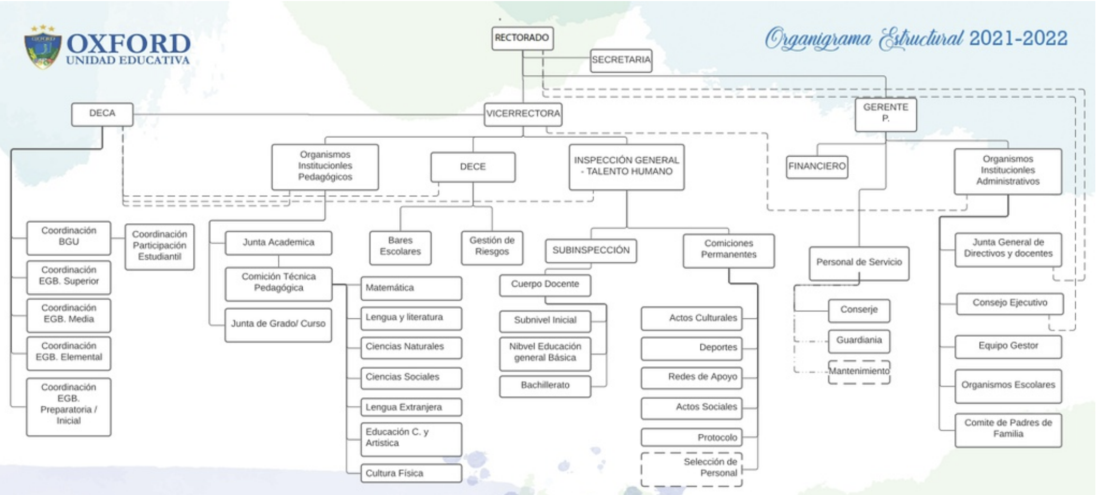
Fuente: Dirección de calidad de procesos de la unidad educativa
A continuación, se detalla la ubicación actual de los equipos de red en la unidad educativa.

Figura 3. Infraestructura LAN actual
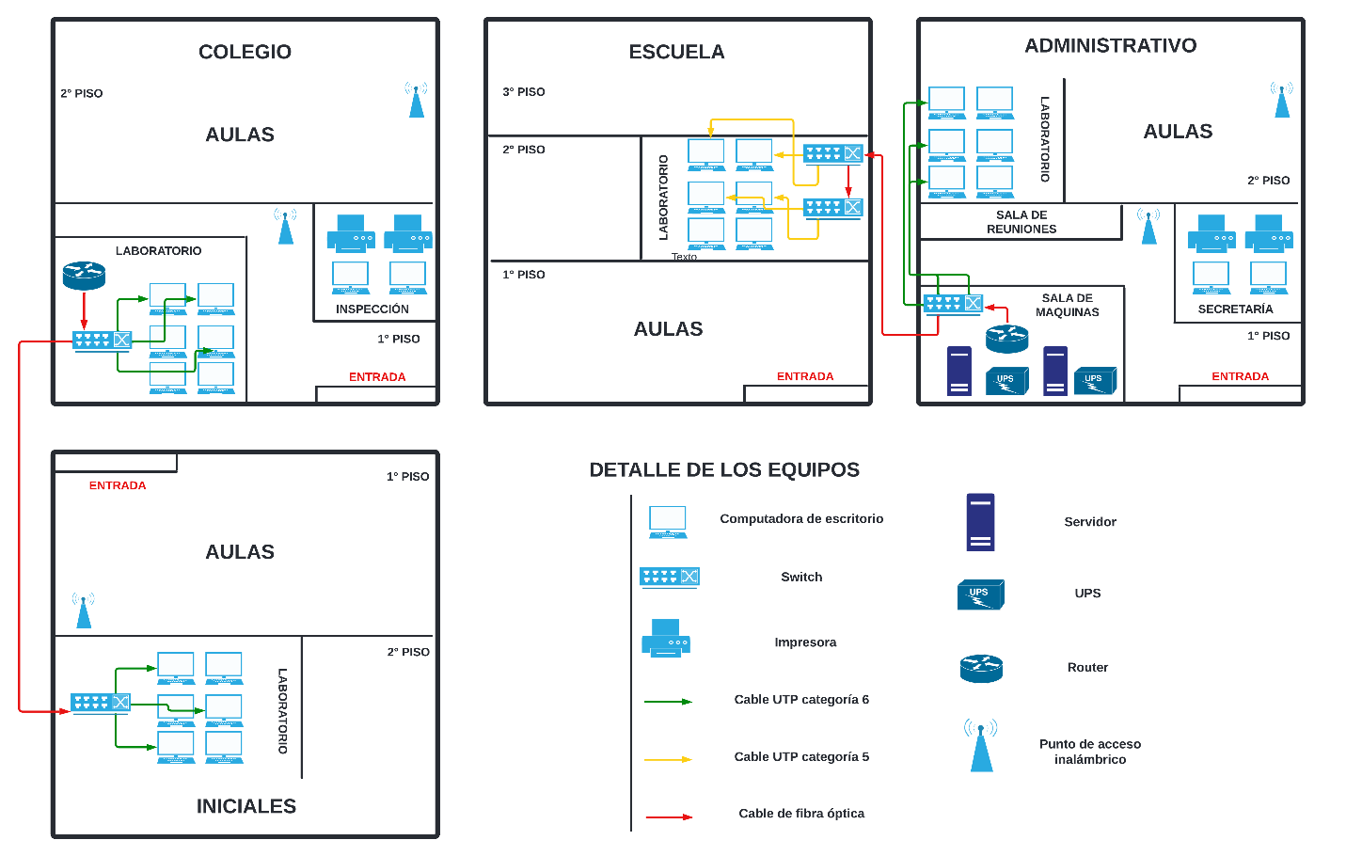
Fuente: elaboración propia

2.2. Metodología de investigación
Enfoque de investigación
Se establece un enfoque de investigación cualitativo en el presente proyecto. Acorde al punto de vista de Ruiz (2012), el enfoque cualitativo es una metodología que se emplea para explorar y comprender fenómenos tanto sociales, psicológicos y culturales con un fin en común, ampliar la visión para detallar la investigación cuantitativa. El enfoque busca capturar la complejidad de las experiencias de cada persona a través de la recolección de datos no numéricos, como entrevistas, observaciones, grupos focales o análisis de documentos.
En este contexto, Flick (2015) menciona que una de las características distintivas de la investigación cualitativa es su enfoque holístico y contextualizado. Esto significa que se presta atención tanto al contexto en el que ocurren los fenómenos estudiados como a las interacciones y relaciones entre los diversos elementos que componen dicho contexto. En lugar de reducir la realidad a variables medibles, como en la investigación cuantitativa, el enfoque cualitativo se centra en comprender los significados, interpretaciones y perspectivas de los participantes involucrados.
El objetivo principal de la investigación cualitativa es generar una comprensión profunda y detallada del fenómeno estudiado, en lugar de buscar generalizaciones universales. Según Páramo (2020), esto se logra al analizar los datos recolectados, en el que se busca identificar similitudes y patrones emergentes. A través de este proceso, los investigadores pueden generar nuevas ideas, teorías o hipótesis que contribuyan al conocimiento en su campo de estudio.
Tipo de investigación
El tipo de investigación utilizado en este proyecto es el método analítico-sintético. Según Rodríguez (2005), el método analítico-sintético es una estrategia de investigación que implica descomponer un problema en partes más manejables para un análisis detallado (analítico) y luego integrar esas partes para comprender el fenómeno en su totalidad (sintético). En la fase analítica, se examinan las partes individuales para comprender sus características y relaciones, mientras que, en la fase sintética, se reconstruyen esas partes en una visión global del problema. Este enfoque proporciona una comprensión profunda y coherente del fenómeno estudiado.
Población y muestra
La población se ha definido específicamente en la encargada del segmento TIC y un miembro del departamento de comunicaciones y TIC de la unidad educativa “Oxford”. Gracias su papel como gestores de la infraestructura y en la toma de decisiones relacionadas con el departamento de TI de la empresa ellos fueron los seleccionados como participes del desempeño del proyecto.
Técnicas e Instrumentos de recolección
Para el desarrollo de este proyecto se utilizó la técnica de la entrevista (ver Anexo 1) de tal manera que se pueda obtener información detallada. Según lo definen Denzin y Lincoln (2015), la entrevista se convierte en una elección estratégica para la recolección de datos debido a su capacidad para proporcionar una comprensión detallada y contextualizada sobre las experiencias, opiniones y conocimientos de los participantes. Esta técnica ofrece flexibilidad al permitir adaptar las preguntas según las respuestas y explorar aspectos emergentes durante la interacción. Además, facilita la clarificación y contextualización de las respuestas, así promueve una interpretación precisa de los datos

2.3. Metodología de desarrollo
La metodología que se utilizó en el presente trabajo es Kanban. En referencia a Garcés y Pailiacho (2023), Kanban es una metodología de desarrollo ágil que se centra en la mejora continua, la eficiencia y la transparencia en los procesos de trabajo. Originada en el sistema de producción de Toyota, su objetivo principal es optimizar el flujo de trabajo al visualizar las tareas en un tablero dividido en columnas que representan los diferentes estados del proceso, como "Por hacer", "En progreso" y "Hechas".
Figura 4. Tablero Kanban
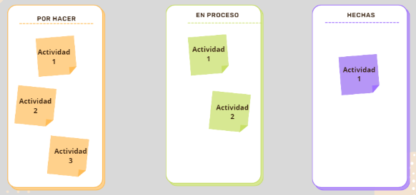
Fuente: Gallegos (2024)
A continuación, se detallan los procesos utilizados para facilitar el rediseño de la red de comunicación de la Unidad Educativa Oxford, siguiendo la metodología previamente descrita. Esta propuesta abarca una serie de actividades que describen las acciones necesarias para el proceso de rediseño de la red en dicha institución educativa.
Planificación de actividades
Para la planificación de las actividades como primer punto se detallan las tareas y actividades en la elaboración de este rediseño. Se considera importante destacar la documentación mediante Kanban, estas actividades se organizan en conjuntos que evidencian cada fase del proyecto y están estrechamente vinculadas al progreso general de la propuesta.
Tabla 3. Tablero de actividades Kanban
Por hacer | En proceso | Hechas
Fase 1: Análisis de la situación actual:
- Recolección de información técnica con el personal responsable
- Análisis de la red LAN existente
- Requisitos funcionales
Fase 2: Diseño de la solución
- Rediseño de la infraestructura LAN
- Distribución de configuraciones
- Seguridad de la red
- Controles de seguridad adicionales
- Servicios
Fase 3: Propuesta de rediseño
- Rediseño de la infraestructura LAN
- Distribución de configuraciones
- Seguridad de la red
- Controles de seguridad adicionales
- Servicios
- Simulación
Validación de la propuesta
- Selección de especialistas
- Matriz de validación por especialistas
- Análisis de los resultados de validación
Fuente: elaboración propia
A continuación, se proporciona la información detallada de cada una de las actividades presentadas anteriormente:
Fase 1: Análisis de la situación actual
Tabla 4. Actividades Kanban Fase 1
Por hacer | En proceso | Hechas
 | Fase 1: Análisis de la situación actual
Fase 2: Diseño de la solución
Fase 3: Propuesta de rediseño
Validación de la propuesta
Fuente: elaboración propia
En la fase 1, centrada en el análisis de la situación actual, se inició con la recopilación de información técnica en colaboración con el equipo del departamento de Tecnologías de la Información (TI) de la Unidad Educativa “Oxford”. Esta recopilación se realizó a través de una entrevista a la ingeniera Alexandra Chuquitarco (ver Anexo 2), jefe del segmento TIC y al ingeniero Javier Chiliquinga (ver Anexo 3) miembro del departamento de comunicaciones y TIC. La entrevista aborda una serie de preguntas específicamente para la identificación de cada fase y la comprensión del estado actual de la red. Posteriormente, se procedió a un análisis de las respuestas de los dos entrevistados y de la información recopilada, con el fin de mejorar la comprensión de la situación actual.
Recolección de información técnica con el personal responsable
Pregunta 1:
- De acuerdo con su conocimiento de los equipos de la red de comunicaciones ya existentes, enlístelos y mencione su estado
Análisis: actualmente los equipos de la red se encuentran en un estado operativo, solo con las configuraciones de fábrica, razón por la cual se ve afectada la eficiencia general de la red, se han identificado necesidades de configuraciones en los equipos de red para asegurar un funcionamiento óptimo y alineado con las demandas actuales y futuras de la infraestructura tecnológica. Por otro lado, los equipos existentes en cada edificio son los siguientes:
Tabla 5. Equipos existentes
Edificio | Equipos | Cantidad | Marca | Estado
Iniciales | Switch de 48 puertos | 1 | Aruba | Bueno
Iniciales | Punto de acceso | 1 | Aruba | Bueno
Escuela | Switch de 16 puertos | 2 | Aruba | Bueno
Colegio | Switch de 48 puertos | 1 | Aruba | Bueno
Colegio | Impresora | 3 | HP | Bueno
Colegio | Copiadora | 1 | HP | Bueno
Colegio | Router | 1 | TP-Link | Bueno
Colegio | Punto de acceso | 2 | Aruba | Bueno
Administrativo | Switch de 48 puertos | 1 | Aruba | Bueno
Administrativo | Impresora | 2 | HP | Bueno
Administrativo | UPS | 2 | Forza | Bueno
Administrativo | Punto de acceso | 2 | Aruba | Bueno
Administrativo | Router | 1 | TP-Link | Bueno
Administrativo | Servidor contable y académico | 1 | Dell | Bueno
Administrativo | Servidor con DHCP y Active directory | 1 | Dell | Bueno
Fuente: elaboración propia
Pregunta 2:
- Explique brevemente el tipo de cableado que usa actualmente en la red.
Análisis: Actualmente, la red utiliza principalmente cableado UTP de categoría 6 en tres de los edificios: administrativo, inicial y colegio. Sin embargo, en la escuela, el cableado es de categoría 5. Además, hay conexiones de fibra óptica que enlazan el switch del edificio administrativo con el de la escuela, y otro enlace que conecta el switch del colegio con el de inicial. Cabe mencionar que la institución no cumple con las normas de un correcto cableado estructurado en un sentido crítico, no disponen de un rack por cada piso. En su lugar, una sola ubicación es la encargada de distribuir la conectividad a todos los pisos.
Pregunta 3:
- ¿Actualmente usted conoce el estado de la topología implementada en la red? Explique cuál es
Análisis: Actualmente, la topología se basa en una estructura de red en estrella extendida, donde los edificios administrativo y escuela actúan como nodos centrales conectados a switches principales. Sin embargo, solo hay conexiones directas entre el edificio colegio y el edificio inicial, así como entre el edificio administrativo y el edificio escuela. Esta configuración permite una comunicación directa entre estos edificios específicos, pero no una conexión total como una sola entidad
Pregunta 4:
- ¿Con que proveedor trabaja actualmente? Explique el plan con el que trabajan y en la lógica de su topología cuantas salidas a internet tiene:
Análisis: Actualmente, la institución trabaja con dos proveedores de internet: Speedy y CNT. La conexión de Speedy está ubicada en el edificio del colegio, mientras que la conexión de CNT está en el edificio administrativo. Ambos planes de internet tienen una velocidad de 100 megabits por segundo (Mbps). Esta configuración proporciona redundancia en caso de falla de una conexión y distribuye la carga de tráfico de internet. Sin embargo, en el ejercicio físico esto no sucede, no están conectados todos los edificios.
Pregunta 5:
- ¿En el estado de la red actual existen controles de seguridad implementadas en la infraestructura de red actual tales como firewalls, listas de control de acceso, etc.?
Análisis: En el estado actual de la red, no se han implementado controles de seguridad adicionales en la infraestructura de red, como firewalls o listas de control de acceso. En el servidor situado en el área administrativa se alojan el software contable denominado Fénix y el software para el registro de notas, Odoo. El acceso a estos programas está protegido mediante inicios de sesión con credenciales.
Pregunta 6:
- ¿Como calificaría el rendimiento de la red de comunicación?
Análisis: En base a lo mencionado se evaluaría como regular, aunque la red permite realizar las tareas básicas, presenta problemas de estabilidad y velocidad que afectan la eficiencia en momentos críticos. La falta de configuración adecuada en los dispositivos de la red de comunicación como switches, routers y puntos de acceso es evidente, lo que impide aprovechar al máximo el potencial de la infraestructura existente.
Pregunta 7:
- ¿Considera que un rediseño es importante en la actualidad de la unidad educativa?
Análisis: Para justificar la necesidad de un rediseño, es fundamental comprender la evolución de la institución desde sus inicios. La empresa comenzó sus operaciones en una casa ubicada en el sindicato de choferes de Salcedo, una ubicación distinta a la actual, mientras se construía el edificio administrativo. Una vez finalizada su construcción, la institución contaba con tres aulas y el área administrativa. A medida que aumentó la demanda de estudiantes, se construyó el edificio destinado a los niveles de educación básica, es decir, la escuela. Con el tiempo, se edificaron los inmuebles correspondientes al colegio y a los niveles iniciales. En este contexto, el diseño inicial de la institución no contempló su crecimiento. Los equipos se añadieron de manera progresiva conforme se construían los nuevos edificios, lo que ha resultado en un diseño ineficiente de la infraestructura de comunicación.
Conforme a lo expuesto, un rediseño de la red es fundamental en la actualidad para la unidad educativa. Con el avance continuo de la tecnología y la creciente dependencia de los recursos digitales en el entorno educativo, es crucial garantizar que la infraestructura de red esté optimizada para satisfacer las necesidades actuales y futuras. La red actual presenta desafíos y limitaciones que afectan la eficiencia y la calidad del aprendizaje, como la conectividad intermitente, la velocidad de conexión lenta y la falta de acceso a recursos compartidos. Un rediseño permitiría mejorar la estabilidad, la velocidad y la accesibilidad de la red, lo que beneficiaría tanto a los docentes como al personal administrativo. Además, un rediseño adecuado podría proporcionar oportunidades para implementar medidas de seguridad más robustas, de esta manera garantiza la protección de los datos y la privacidad en línea.
Con intención de resumir las anomalías encontradas en función de las preguntas realizadas al equipo de tecnologías de la información de la Unidad Educativa “Oxford” se presenta el siguiente listado:
- Una red plana sin configuración adecuada enfrenta serios problemas de conectividad. La falta de optimización de los equipos puede resultar en colisiones de tráfico y cuellos de botella, lo que reduce significativamente el rendimiento de la red. Además, la ausencia de medidas de priorización y seguridad provoca problemas de disponibilidad y vulnerabilidad ante ataques.
- Una red sin segmentación enfrenta varios problemas significativos, como una seguridad reducida que permite la propagación de ataques cibernéticos, un rendimiento deficiente debido a la congestión del tráfico, y una gestión más compleja y propensa a errores. Además, dificulta la implementación de políticas de control de acceso y amplifica el impacto de cualquier fallo.
- Una red plana sin controles de seguridad en sus equipos puede experimentar problemas de conectividad, junto con una serie de riesgos de seguridad potenciales. La falta de medidas de seguridad adecuadas deja la red vulnerable a ataques de malware, intrusiones de hackers y robo de datos, entre otros. Estos riesgos pueden afectar la disponibilidad, integridad y confidencialidad de los datos, resultando en interrupciones en la conectividad y dificultades para acceder a los recursos de red necesarios.
- La institución no cumple plenamente con las normas de cableado estructurado establecidas. Según las prácticas recomendadas y los estándares internacionales, es esencial disponer de un rack de comunicaciones en cada piso de cada edificio. Esto garantiza un cableado horizontal y vertical adecuado, facilita la gestión, mantenimiento y expansión de la infraestructura de red.

Análisis de la red LAN existente
Una vez que se ha obtenido un conocimiento completo de los equipos disponibles en la empresa, se inicia un análisis detallado de la distribución de usuarios por edificio y de los requisitos de puntos de red necesarios. Este análisis se realiza con el objetivo de identificar las necesidades específicas de conectividad de cada área de la organización, permite así una planificación precisa y eficiente de la infraestructura de red. Se contempla indispensable señalar que la institución ha solicitado expresamente que los estudiantes no tengan acceso a la red Wi-Fi. En consecuencia, la cantidad de direcciones IP necesarias se reduce significativamente. No obstante, los estudiantes tienen acceso a los laboratorios, los cuales disponen en promedio de 20 computadoras por laboratorio.
Edificio: Iniciales
En el edificio de Iniciales, existe una población estudiantil de 302 estudiantes, 10 docentes y 1 administrativo. Se requieren 35 puntos de red estáticos para el laboratorio, las televisiones y el punto de acceso en esta área.
Edificio: Escuela
En el edificio de la Escuela, que alberga aproximadamente a 510 estudiantes, 28 docentes y 1 administrativo, se ha identificado la necesidad de implementar 28 puntos de red estáticos para garantizar una conectividad adecuada en este entorno. Estos puntos de red se distribuirán estratégicamente para cubrir tanto las áreas de enseñanza como los espacios comunes.
Edificio: Colegio
Para el edificio del Colegio, donde se declara una población estudiantil de alrededor de 524 alumnos, 31 docentes y 2 administrativos, se requiere la instalación de aproximadamente 42 puntos de red estáticos. Estos puntos de red se distribuirán estratégicamente para cubrir las necesidades de conectividad en áreas clave del colegio. Además de los puntos de red estándar, se necesitarán conexiones para televisores utilizados en actividades educativas y también para impresoras ubicadas en el área de Inspección.
Edificio: Administrativo
Para el edificio Administrativo, donde laboran alrededor de 10 empleados administrativos y 3 docentes, se consideran 40 puntos de red estáticos. Estos puntos no solo se destinarán para el personal administrativo, docente y la sala de máquinas, sino que también se considerarán para cubrir necesidades adicionales, tales como conectividad para televisores y para impresoras distribuidas en diferentes áreas del edificio. Además, hay que tener en cuenta que en este edificio se encuentra un laboratorio utilizado por los estudiantes de la escuela, por lo que se deberá contemplar una infraestructura de red que garantice su adecuado funcionamiento.
Al considerar que los usuarios que requerirán direccionamiento IP son los docentes, personal administrativo, laboratorios y la red wi-fi en los diferentes edificios, se ha elaborado una tabla que refleja el número promedio de direcciones necesarias por cada tipo de usuario en los diferentes edificios. Se necesita recordar que la cantidad de usuarios no siempre coincide con la cantidad de direcciones IP necesarias, un usuario puede poseer más de un dispositivo que requiera conectividad a Internet. Por otro lado, dichas cantidades serán referenciales para determinar la cantidad de direcciones IP por cada subred.
Tabla 6. Usuarios por edificio
EDIFICIO | USUARIO | N° DE DIRECCIONES
INICIALES | Administrativos | 3
INICIALES | Docentes | 10
INICIALES | Laboratorios | 20
INICIALES | Wi-Fi Oxford | 65
ESCUELA | Administrativos | 3
ESCUELA | Docentes | 28
ESCUELA | Laboratorios | 20
ESCUELA | Wi-Fi Oxford | 84
COLEGIO | Administrativos | 8
COLEGIO | Docentes | 31
COLEGIO | Laboratorios | 20
COLEGIO | Wi-Fi Oxford | 90
ADMINISTRATIVOS | Administrativos | 16
ADMINISTRATIVOS | Docentes | 3
ADMINISTRATIVOS | Laboratorios | 20
ADMINISTRATIVOS | Wi-Fi Oxford | 70
Fuente: elaboración propia
Requisitos funcionales
En virtud de la información recopilada, se consideran esenciales las siguientes especificaciones para la optimización y seguridad de la red institucional:
- Segmentación de la red: Esta solución ofrecerá a la institución una división clara para cada tipo de usuario, garantizando que cada uno tenga acceso únicamente a la información para la que está autorizado. Se propone el uso de direcciones IP privadas de clase B en la LAN debido a la gran cantidad de dispositivos que requieren conectividad a Internet y la proyección de expansión futura.
- VLAN (Redes de Área Local Virtuales): Se presenta como una opción de seguridad al realizar la segmentación de redes de manera lógica. Al separar el tráfico en diferentes VLAN, se puede reducir la congestión y mejorar el rendimiento de la red. Además, limita el tráfico de difusión a cada VLAN, disminuyendo así la carga en la red.
- InterVLAN: Dada la necesidad de una comunicación total y el acceso a recursos compartidos, es crucial facilitar la interacción entre diferentes VLAN para mantener la eficiencia operativa de la red.
- Seguridad en la capa de enlace de datos: Es fundamental proteger la red local contra amenazas y ataques que puedan explotar vulnerabilidades en la capa de enlace de datos, esto implica prevenir ataques como la suplantación de direcciones MAC, inundaciones de direcciones MAC, ataques de ARP spoofing y la formación de bucles de red.
- Seguridad en la capa de Internet: Esta medida se implementa para salvaguardar la integridad, disponibilidad y confidencialidad de los datos mientras se enrutan entre diferentes redes. Garantiza que el tráfico entre redes se gestione de manera segura, evitando accesos no autorizados y asegurando que los datos lleguen a su destino correcto sin ser interceptados o alterados.
- Servicios: Los servicios en una red desempeñan un papel crucial al facilitar la comunicación, administración y gestión de los recursos informáticos. Proporcionan funciones específicas, como asignación de direcciones IP (DHCP), almacenamiento centralizado de información de usuarios y equipos (Active Directory), entre otros, para garantizar un funcionamiento eficiente y seguro de la red.
- Controles de seguridad adicionales: Además de las medidas mencionadas anteriormente, se recomienda implementar controles de seguridad adicionales como listas de control de acceso (ACL), que permiten regular el flujo de tráfico en la red al definir políticas de seguridad específicas basadas en criterios como direcciones IP, puertos y protocolos. Estas medidas contribuyen a mitigar riesgos y proteger los activos de información de la institución contra amenazas internas y externas. Asimismo, es crucial la implementación de un firewall como parte integral de la estrategia de seguridad de la red. Un firewall actúa como una barrera entre de la red donde distingue la red externa que no es confiable y la red interna que es segura, controla el tráfico entrante y saliente mediante un grupo de reglas de seguridad.
Fase 2: Diseño de la Solución
Una vez se ha adquirido comprensión sobre la situación actual de la red, se avanza hacia el Diseño de la solución, la cual implica la presentación de la propuesta de rediseño. Posteriormente, se exhibe el tablero Kanban que detalla la siguiente actividad.

Tabla 7. Actividades Kanban Fase 2
Por hacer | En proceso | Hechas
 |  | Fase 1: Análisis de la situación actual
 | Fase 2: Diseño de la solución
Fase 3: Propuesta de rediseño
Validación de la propuesta
Fuente: elaboración propia
Rediseño de la infraestructura LAN
El primer paso en el diseño es la elaboración de la topología de la red. Para este caso, se ha seleccionado una topología estrella extendida con redundancia. Una opción valiosa para la institución debido a su capacidad de proporcionar redundancia y alta disponibilidad. Al establecer una topología en estrella extendida con redundancia, se garantiza que la comunicación pueda continuar sin interrupciones incluso si un enlace o switch falla. Se destaca que la distribución de los puntos en red con los nuevos equipos y la creación de la topología seleccionada entre los switches será realizada por el proveedor de internet, Speedy, debido a que la institución no cuenta con los equipos necesarios para llevar a cabo estas tareas ni con los permisos legales requeridos para instalar elementos en la infraestructura pública. Es importante señalar que la propuesta de rediseño será detallada de manera detallada posteriormente.
Distribución de configuraciones
La distribución de configuraciones que se presenta a continuación se ha realizado en consideración de los requisitos funcionales, las especificaciones y el contexto previamente expuesto.
Segmentación de red
Esta estrategia permite una mejor organización, gestión y seguridad de la red. Para la red LAN, se ha seleccionado una dirección IPv4 privada de clase B, 172.x.0.0/16. Se ha omitido el segundo octeto de red por motivos de confidencialidad. Esta elección se debe a su capacidad para proporcionar un amplio rango de direcciones IP, necesarias para cubrir las necesidades de los diferentes segmentos de usuarios en los distintos edificios.
En este caso, la red se dividirá en 16 subredes, y la cantidad de hosts por cada intervalo de red se determinará mediante una máscara de subred de longitud variable (VLSM), el requerimiento de usuarios varía considerablemente entre subredes. Se contempla necesario reservar dos direcciones por cada intervalo: una para el identificador de red y otra para la dirección de broadcast.
VLAN
Seguidamente, con el objetivo de añadir una capa adicional de robustez a la red, se propone la creación de subdivisiones lógicas denominadas VLAN. Se ha creado una VLAN diferente para cada tipo de usuario en cada edificio, el resultado arrojó un total de 16 VLAN, cada una asignada a una subred distinta. Por otro lado, es necesario configurar las interfaces del switch conectadas a dispositivos finales como enlaces de acceso a las vlan creadas, y los puertos que conectan con otro equipo de red son enlaces troncales.
InterVLAN
Como se expuso en el apartado anterior todas las subredes se derivan de un id de red, sin embargo, al subdividir esta única red, se generaron 16 redes distintas, cada una completamente independiente. Aunque estas redes coexistan dentro del mismo entorno físico, la comunicación entre dos redes totalmente distintas solo puede ser realizada por un dispositivo capaz de interconectarlas, como es el caso del router. Por consiguiente, dicho equipo será el encargado de facilitar la comunicación integral entre todos los edificios.
Por esta razón, la interfaz del router conectada a la red LAN se segmentará en subinterfaces, eliminando la necesidad de una interfaz individual para cada VLAN. Este enfoque permite aprovechar una sola interfaz física dividida en múltiples interfaces lógicas. Se cataloga como importante destacar que a cada subinterfaz se le asignará una dirección IP que servirá como puerta de enlace para su respectiva subred. Además, cada subinterfaz encapsulará el tráfico de datos correspondiente a cada VLAN, asegurando así un enrutamiento efectivo y seguro.
STP
El protocolo STP, a vista de autores como Díaz, Mur, Ruiz, Castro y Peire (2004), es un mecanismo de red que permite a los switches elegir un switch principal, denominado "root bridge", que actúa como el nodo central de la red. La elección del root bridge se realiza mediante un proceso en el cual cada switch envía BPDUs (Bridge Protocol Data Units) que contienen su prioridad y dirección MAC. El switch con la menor prioridad es elegido como el root bridge, y si dos switches tienen la misma prioridad, se selecciona el que tenga la dirección MAC más baja. Una vez seleccionado el root bridge, este switch envía órdenes a los demás switches para desactivar los enlaces redundantes. Esto evita la formación de bucles en la topología de red. En este caso, se eligió al switch administrativo como el root bridge. Esta selección se realizó al modificar su prioridad, haciéndola más baja que la de los demás switchs.
Seguridad de la red
Los ataques dirigidos a la red LAN pueden ser ejecutados con relativa facilidad y su impacto suele ser más significativo que los ataques externos. Se entiende como fundamental que la prioridad de la institución sea prevenir el acceso no autorizado a la red. No obstante, en caso de que ocurra un acceso no autorizado, es fundamental que la red cuente con la capacidad de responder de manera efectiva ante actividades malintencionadas. Por consiguiente, se presentan a continuación los ataques más comunes a la red LAN y las estrategias para mitigarlos. Cabe destacar que el sistema operativo seleccionado para llevar a cabo estos ataques es Linux, reconocido por ser el más adecuado para este tipo de situaciones. En particular, se utilizará la distribución de Linux conocida como Ubuntu.
Sniffing pasivo
Como se mencionó previamente, el propósito del atacante es actuar como un observador en la red, simplemente capturando paquetes de información que circulan a través de ella sin realizar manipulaciones ni provocar la denegación de servicio. En este caso específico, se han implementado diversas medidas de seguridad en los equipos de comunicación como: configuraciones en los equipos para cifrar las credenciales de acceso y se ha realizado la configuración del protocolo SSH (Secure Shell) para asegurar las conexiones remotas.
Las conexiones remotas mediante el protocolo Telnet, uno de los más populares, presenta una vulnerabilidad significativa: la información interceptada puede ser fácilmente interpretada, este protocolo no cifra las comunicaciones. Debido a esta razón, se ha optado por configurar SSH. A diferencia de Telnet, este protocolo cifra el transporte de información de inicio a fin, proporcionando una capa adicional de seguridad que protege la información de ser interpretada, no de ser interceptada. Para ilustrar la ejecución de este tipo de ataque, se empleó el analizador de protocolos "Wireshark". El atacante se conectó a la red Wi-fi del colegio y procedió a capturar los paquetes de información. Se precisa destacar que, con esta herramienta, es posible capturar configuraciones de equipos, credenciales de acceso e identificar qué protocolo está siendo transportado, entre otros datos, si no se configura un protocolo seguro para las conexiones remotas.
Resultada necesario mencionar que al conectarse a los equipos de red se utiliza el protocolo SSH, mientras que para acceder a la aplicación de escritorio remoto de Windows se emplea el protocolo RDP automáticamente, desarrollado por Microsoft para garantizar conexiones seguras. Además, se han establecido políticas en el firewall para que solo se permita la navegación por HTTPS con el objetivo de asegurar el cifrado de la información transmitida entre el navegador y el servidor web.
MAC flooding attack
El ataque de inundación de direcciones MAC (MAC Flooding) intenta saturar la tabla de direcciones MAC del switch. Para contrarrestar esta amenaza, se implementó la característica de seguridad Port Security, que en este caso limitó el acceso a un máximo de dos direcciones MAC por puerto. Si se viola esta restricción, la interfaz entra en modo err-disable.
Para demostrar la funcionalidad de esta medida de seguridad, se conectó un host con Ubuntu en la red Wi-Fi Oxford del edificio Iniciales, considerada aparentemente la más vulnerable. Se utilizó la herramienta macof, parte de la suite dsniff, para generar una inundación de direcciones MAC en el equipo. Una vez que se generaron las direcciones, la seguridad Port Security desactivó la interfaz que recibía estas solicitudes.
VLAN Hopping attack
Para este ataque, se asignó a un cliente Ubuntu una dirección IP sin puerta de enlace, de manera que solo pudiera acceder a los dispositivos dentro de su misma VLAN, en este caso la 40. El ataque de VLAN Hopping tiene como objetivo enviar tráfico de una VLAN a otra que inicialmente no tiene acceso, por esta razón, se desactivó la puerta de enlace en el cliente. Los switches, por defecto, envían mensajes DTP (Dynamic Trunking Protocol) para establecer enlaces troncales, y el cliente buscará aprovecharse de esta configuración. Con la ayuda de la herramienta Yersinia, se generó un enlace troncal entre el switch afectado y el atacante. Una vez creado el enlace troncal, es necesario agregar en la interfaz del cliente todas las VLAN a las que se requiere tener acceso, en este caso, fue la VLAN 10. Posteriormente, se creó una subinterfaz con una dirección IP válida de la VLAN a la que se deseaba acceder. En este punto, el atacante ya tenía acceso a la VLAN a la que inicialmente no tenía acceso.
Como medida de protección ante lo mencionado anteriormente, se procedió a desactivar los puertos que no se están utilizando. Por otro lado, una medida válida también es desactivar el protocolo DTP en dichos puertos. Cabe mencionar que en los puertos que ya están asignados como enlaces troncales o de acceso, no es necesario desactivar el protocolo, esos puertos ya están operando con una configuración distinta a la inicial, solo es necesario desactivarlo en los puertos a los que aún no se les ha asignado una VLAN o que forman un enlace troncal.
Ataques al protocolo Spanning Tree
El primer paso para la realización de este ataque es la identificación del switch raíz, también conocido como root bridge. En este caso, todos los switches poseen la misma prioridad, por lo que fue necesario modificar la del switch administrativo para que funcione como root bridge. Con la ayuda de la herramienta Yersinia, es posible reclamar el rol de root y, de esta manera, el atacante empezará a funcionar falsamente como el nuevo puente raíz. Una vez que se dejó de ejecutar el ataque, el switch administrativo volvió a ser el root bridge después de 20 segundos, este es el tiempo predeterminado para la elección de un nuevo puente raíz si el original deja de enviar paquetes BPDU a los demás equipos.
Para mitigar la situación expuesta, se habilitó BPDU Guard en todas las interfaces donde no se espera recibir una BPDU. En caso contrario, la interfaz entrará en modo err-disabled.
DHCP Spoofing
Para este último ataque, no se utilizó software de terceros, sino que el equipo atacante estaba configurado con pools de direcciones IP para suplir la funcionalidad del servidor DHCP original. Lo ideal es realizar un ataque de DHCP Starvation antes de intentar reemplazar el servidor DHCP de la red. Sin embargo, dicho ataque no se llevó a cabo en el escenario actual para evitar saturar los scopes de direcciones del servidor original. No obstante, esto no limita la funcionalidad del ataque, aunque no la garantiza por completo. Al no agotar las direcciones del servidor principal, el atacante solo pudo asignar ciertas direcciones IP a los equipos que las solicitaban. A pesar de esto, logró acceder a algunos equipos de la red, lo que le permitió analizar todo el tráfico que estos enviaban o recibían.
La contramedida implementada fue DHCP Snooping, una técnica que se configuró en todos los switches y cuya funcionalidad es deshabilitar la interfaz correspondiente si se superaba la cantidad de cinco mensajes DHCP.
Controles de seguridad adicionales
ACL
Uno de los controles de seguridad adicionales mencionados son las listas de control de acceso que se implementarán. Existen dos tipos: estándar y extendidas, en este caso, se utilizaron las ACL extendidas por su facilidad de gestión. Comprender el funcionamiento interno de la institución es fundamental para diseñar adecuadamente los permisos y restricciones que se aplicarán a los usuarios. En este contexto, se ha restringido el acceso al servidor contable exclusivamente al personal administrativo, dada la naturaleza sensible de la información que contiene. Por otro lado, todos los usuarios tienen acceso al servidor que alberga los servicios de DHCP y Active Directory, debido a la necesidad generalizada de estos servicios.
Firewall
La implementación de un firewall es indispensable en cualquier red que maneje datos sensibles, filtra la información entrante y saliente hacia Internet. Por esta razón, se consideró su inclusión en el rediseño. En este caso, se trata de un firewall perimetral que se conecta directamente al router de la institución y permite únicamente el tráfico de los siguientes protocolos: icmp,https y ssh.
Servicios
Los servicios implementados conforme a los requisitos de la institución fueron DHCP y Active Directory. El servidor DHCP se configurará en uno de los servidores de la institución, cuyo sistema operativo es Windows Server 2019, donde están alojados todos los scopes de direcciones.
Después de verificar la conectividad con el servidor a través del servicio DHCP, se ejecuta en el mismo dispositivo el servicio de Active Directory. Una vez que los dispositivos finales obtienen una dirección IP, solo es necesario agregarlos al dominio creado.

CAPÍTULO III. ANÁLISIS DE LOS RESULTADOS DE LA INVESTIGACIÓN

3.1. Propuesta de rediseño de la red de comunicaciones de la Unidad Educativa OXFORD
En este punto, se presenta el desarrollo de la Fase 3 del modelo Kanban
Tabla 8. Actividades Kanban Fase 3
Por hacer | En proceso | Hechas
 |  | Fase 1: Análisis de la situación actual
 |  | Fase 2: Diseño de la solución
 | Fase 3: Propuesta de rediseño
Validación de la propuesta
Fuente: elaboración propia
La propuesta de rediseño que se presenta a continuación considera los aspectos mencionados previamente. Es importante destacar que se incluyen los comandos de configuración necesarios para alcanzar el objetivo planteado. En este contexto, estos parámetros de configuración proporcionan una guía clara para una posible implementación futura del rediseño.
Rediseño de la infraestructura LAN
La propuesta de rediseño contempla la futura expansión de la institución mediante la incorporación de dos switches adicionales tanto en la escuela como en el colegio que irán ubicados en un punto elevado y en el interior de un rack de comunicaciones, así como dos puntos de acceso nuevos en la escuela y un firewall físico en el edificio administrativo. Uno de los nuevos switches reemplazará a los dos actualmente existentes en el laboratorio de la escuela; uno de los switches reemplazados se destinará al tercer piso del mismo edificio y el otro a la secretaría en el edificio administrativo. Cabe recalcar que se plantea la interconexión de todos los switches mediante conexiones de fibra óptica, con el fin de alcanzar la topología previamente descrita. Además, se propone trasladar la sala de máquinas a un piso más elevado, no solo para proteger los equipos de desastres naturales como inundaciones, sino también para proporcionar un acceso más restringido a esta área. Asimismo, se ha sustituido el cableado UTP categoría 5 de la escuela por uno de categoría 6. Finalmente, el switch ubicado en la sala de máquinas ha sido reubicado en el laboratorio del mismo edificio para mayor conveniencia en la ubicación de los equipos. La imagen a continuación ilustra el diseño lógico de lo descrito.
Figura 5. Infraestructura propuesta
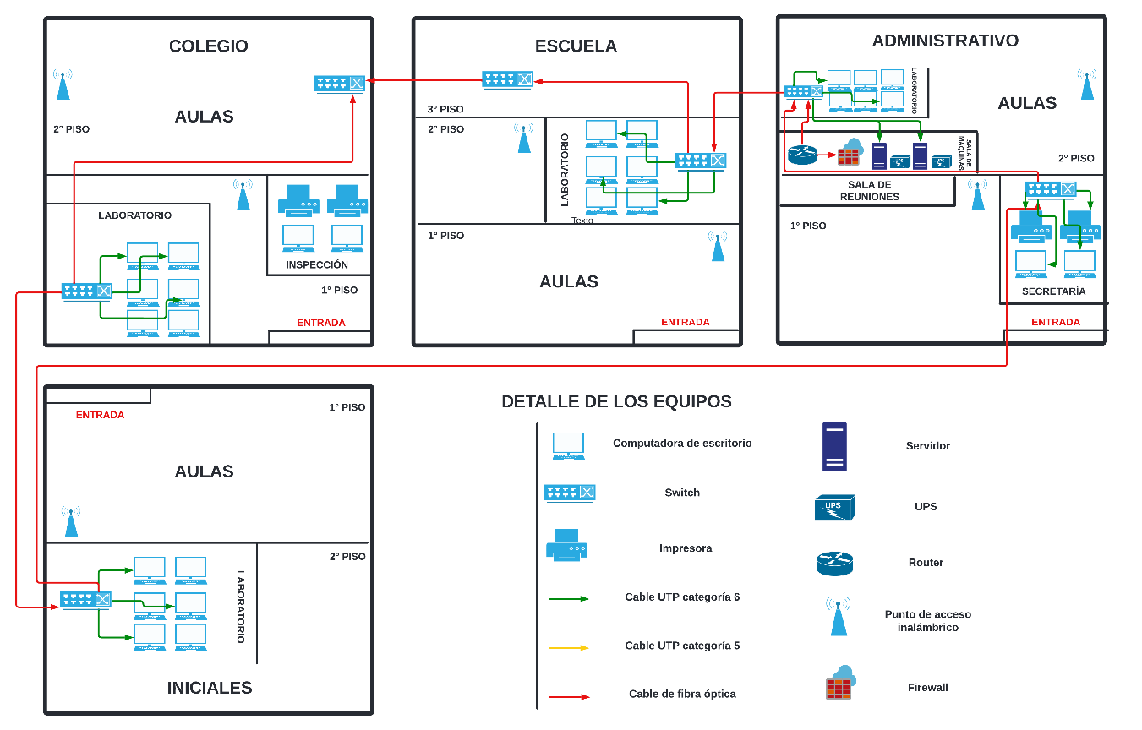
Fuente: elaboración propia
Claramente, la incorporación de nuevos equipos, la reubicación de la sala de servidores y la implementación de conexiones por fibra óptica en los switches conllevan costos operativos adicionales. A continuación, se desglosan detalladamente dichos costos.

Costo de la implementación
Tabla 9. Costos de implementación
Equipo | Cantidad | Marca | Costo total promedio
Rack de comunicaciones | 3 | Panduit | $ 750
Switch de 48 puertos | 2 | Aruba | $ 3000
Patch Panel | 3 | Leviton | $ 150
Cable UTP categoría 6 | 300 mts | Belden | $ 70
Canaletas | 300 mts | Leviton | $ 200
Face Plate | 50 | Leviton | $ 40
Conector Keystone | 50 | Leviton | $ 40
Conector RJ45 | 100 | Leviton | $ 10
Cable de Fibra Óptica | 500 mts | Corning | $ 125
Punto de  acceso | 2 | Aruba | $ 700
Firewall | 1 | Fortinet | $ 2500
Fuente: elaboración propia
Adicionalmente, es necesario considerar el costo de instalación por parte del proveedor, el cuál mencionó que su costo ronda los $ 3000. Se debe tener en cuenta la necesidad de conversores para transformar la señal de fibra óptica, los cuales se ubicarán en cada punto del switch que esté conectado a otro switch. Se omitió el costo de estos dispositivos, el proveedor mencionó explícitamente que la empresa podría facilitar temporalmente los conversores sin costo adicional con el propósito de afianzar la contratación del servicio.
Costo de migración de la sala de máquinas
La migración de la sala de máquinas no solo implica la reinstalación física de los equipos, sino también la instalación de elementos básicos que preserven estos activos de gran importancia para la empresa, tales como:

Tabla 10. Costos de migración de sala de máquinas
EQUIPO | FUNCIONALIDAD | MARCA | COSTO PROMEDIO
Aire acondicionado | Sistemas de enfriamiento redundantes para mantener la temperatura adecuada. | Daikin | $ 1500
Sensores de temperatura | Para monitorear y alertar sobre variaciones | Dwyer Instruments | $ 80
Deshumidificadores | Mantiene los niveles de humedad entre 40% y 60%. | De'Longhi | $ 500
Sistemas de vigilancia | Monitorear y Proteger el espacio, previene incidentes y recopilan evidencia para seguridad | Hikvision | $ 700
Controles de acceso | Autenticación para restringir el acceso a personal autorizado. | ZKTeco | $ 300
Fuente: elaboración propia
Se considera importante tener en cuenta que los costos de los elementos pueden variar en dependencia de la implementación física del rediseño. En la evaluación realizada, se han contemplado componentes fundamentales para cualquier proceso de rediseño. Sin embargo, es posible la adquisición futura de elementos adicionales que no han sido considerados en este proyecto. Para la unidad educativa "Oxford", el costo promedio del rediseño es de $ 13.665.
Distribución de configuraciones
Segmentación de red
En referencia a lo descrito con anterioridad se detalla la asignación de las subredes en función de los distintos tipos de usuarios por edificio.

Tabla 11. Rangos de subred
EDIFICIO | SUBRED | ID DE RED | MÁSCARA | BROADCAST
INICIALES | Administrativo | 172.x.3.32 /29 | 255.255.255.248 | 172.x.3.39
INICIALES | Docentes | 172.x.3.0 /28 | 255.255.255.240 | 172.x.3.15
INICIALES | Laboratorios | 172.x.2.96 /27 | 255.255.255.224 | 172.x.2.127
INICIALES | Wi-Fi Oxford | 172.x.1.128 /25 | 255.255.255.128 | 172.x.1.255
ESCUELA | Administrativo | 172.x.3.40 /29 | 255.255.255.248 | 172.x.3.47
ESCUELA | Docentes | 172.x.2.64 /27 | 255.255.255.224 | 172.x.2.95
ESCUELA | Laboratorios | 172.x.2.128 /27 | 255.255.255.224 | 172.x.2.159
ESCUELA | Wi-Fi Oxford | 172.x.0.128 /25 | 255.255.255.128 | 172.x.0.255
COLEGIO | Administrativo | 172.x.3.16 /28 | 255.255.255.240 | 172.x.3.31
COLEGIO | Docentes | 172.x.2.0 /26 | 255.255.255.192 | 172.x.2.63
COLEGIO | Laboratorios | 172.x.2.160 /27 | 255.255.255.224 | 172.x.2.191
COLEGIO | Wi-Fi Oxford | 172.x.0.0 /25 | 255.255.255.128 | 172.x.0.127
ADMINISTRATIVO | Administrativo | 172.x.2.224 /27 | 255.255.255.224 | 172.x.2.255
ADMINISTRATIVO | Docentes | 172.x.3.48 /29 | 255.255.255.248 | 172.x.3.55
ADMINISTRATIVO | Laboratorios | 172.x.2.192 /27 | 255.255.255.224 | 172.x.2.223
ADMINISTRATIVO | Wi-Fi Oxford | 172.x.1.0 /25 | 255.255.255.128 | 172.x.1.127
Fuente: elaboración propia

VLAN
Una vez clasificados los rangos de direccionamiento IP se procede a asignar cada subred a una vlan específica. A continuación, se detallan las VLAN correspondientes a cada subred, organizadas según el tipo de usuario y edificio.

Tabla 12. Asignación de subredes a vlan
EDIFICIO | SUBRED | VLAN | ID DE RED | GATEWAY
INICIALES | Administrativo | 10 | 172.x.3.32 /29 | 172.x.3.33 /29
INICIALES | Docentes | 20 | 172.x.3.0 /28 | 172.x.3.1 /28
INICIALES | Laboratorios | 30 | 172.x.2.96 /27 | 172.x.2.97 /27
INICIALES | Wi-Fi Oxford | 40 | 172.x.1.128 /25 | 172.x.1.129 /25
ESCUELA | Administrativo | 50 | 172.x.3.40 /29 | 172.x.3.41 /29
ESCUELA | Docentes | 60 | 172.x.2.64 /27 | 172.x.2.65 /27
ESCUELA | Laboratorios | 70 | 172.x.2.128 /27 | 172.x.2.129 /27
ESCUELA | Wi-Fi Oxford | 80 | 172.x.0.128 /25 | 172.x.0.129 /25
COLEGIO | Administrativo | 90 | 172.x.3.16 /28 | 172.x.3.17 /28
COLEGIO | Docentes | 100 | 172.x.2.0 /26 | 172.x.2.1 /26
COLEGIO | Laboratorios | 110 | 172.x.2.160 /27 | 172.x.2.161 /27
COLEGIO | Wi-Fi Oxford | 120 | 172.x.0.0 /25 | 172.x.0.1 /25
ADMINISTRATIVO | Administrativo | 130 | 172.x.2.224 /27 | 172.x.2.225 /27
ADMINISTRATIVO | Docentes | 140 | 172.x.3.48 /29 | 172.x.3.49 /29
ADMINISTRATIVO | Laboratorios | 150 | 172.x.2.192 /27 | 172.x.2.193 /27
ADMINISTRATIVO | Wi-Fi Oxford | 160 | 172.x.1.0 /25 | 172.x.1.1 /25
Fuente: elaboración propia
En este momento, se asignan los enlaces de acceso correspondientes a las VLAN previamente detalladas, así como los enlaces troncales necesarios para las conexiones que requieren el paso de múltiples VLAN. Se utilizó como referencia el switch de Iniciales para la distribución de los enlaces; el proceso es similar en los demás switches de los distintos edificios, con la excepción del switch del edificio administrativo, el cual requiere un enlace troncal adicional que conecta con el router. Se considera importante destacar que se han dejado algunos puertos libres para posibles configuraciones futuras. Sin embargo, es crucial mencionar que dichos puertos serán deshabilitados para prevenir cualquier tipo de vulnerabilidad o acceso no autorizado.

Tabla 13. Asignación de puertos en el switch Iniciales
Interfaz | Tipo de Enlace | Vlan | Rango de IPs
Gig0/1 – 2 | Troncal | - | -
Gig0/3 – 6 | Deshabilitado | Deshabilitado | Deshabilitado
Gig0/7 – 12, Gig1/1 | Acceso | 10 | 172.x.3.34 - 172.x.3.39
Gig1/2 – 8 | Acceso | 20 | 172.x.3.2 - 172.x.3.15
Gig1/9 – 12, Gig2/1 – 12, Gig3/1 – 4 | Acceso | 30 | 172.x.2.98 - 172.x.2.127
Gig3/5 – 12 | Acceso | 40 | 172.x.1.130 - 172.x.1.255
Fuente: elaboración propia
A continuación, se presentan las configuraciones que detallan la creación de 3 VLAN. Se inicia con la declaración de cada VLAN deseada y posteriormente se le asigna un nombre apropiado para una clasificación más efectiva. Este mismo procedimiento se seguirá para la creación de las VLAN restantes detalladas en la tabla 11.
  - INICIALES(config)#vlan 10
  - INICIALES(config-vlan)#name Administrativos
  - INICIALES(config-vlan)#vlan 20
  - INICIALES(config-vlan)#name Docentes
  - INICIALES(config-vlan)#vlan 30
  - INICIALES(config-vlan)#name Estudiantes
Los enlaces de acceso y troncales son necesarios para discriminar las interfaces del switch que van asignadas a dispositivos finales o a otro equipo de red. Su declaración se realiza de la siguiente manera:
  - INICIALES(config)#interface range gig1/3-12
  - INICIALES(config-if)#switchport mode access
  - INICIALES(config-if)#switchport access vlan 10
  - INICIALES(config)#exit
  - INICIALES(config)#interface range gig1/0-1
  - INICIALES(config-range)#switchport trunk encapsulation dot1q
  - INICIALES(config-range)#switchport mode trunk
  - INICIALES(config)#exit
InterVLAN
De igual manera, como se especificó en el diseño de la solución, el equipo que realizará el intervlan será el router. Por tanto, las asignaciones de direcciones IP a sus subinterfaces resultan de la siguiente manera:
Tabla 14. Direccionamiento IP en las subinterfaces del router
Interfaz | Subinterfaz | Gateway | Vlan
Gig0/0 | Gig0/0.1 | 172.16.3.33 | 10
Gig0/0 | Gig0/0.2 | 172.16.3.1 | 20
Gig0/0 | Gig0/0.3 | 172.16.2.97 | 30
Gig0/0 | Gig0/0.4 | 172.16.1.129 | 40
Gig0/0 | Gig0/0.5 | 172.16.3.41 | 50
Gig0/0 | Gig0/0.6 | 172.16.2.65 | 60
Gig0/0 | Gig0/0.7 | 172.16.2.129 | 70
Gig0/0 | Gig0/0.8 | 172.16.0.129 | 80
Gig0/0 | Gig0/0.9 | 172.16.3.17 | 90
Gig0/0 | Gig0/0.10 | 172.16.2.1 | 100
Gig0/0 | Gig0/0.11 | 172.16.2.161 | 110
Gig0/0 | Gig0/0.12 | 172.16.0.1 | 120
Gig0/0 | Gig0/0.13 | 172.16.2.225 | 130
Gig0/0 | Gig0/0.14 | 172.16.3.49 | 140
Gig0/0 | Gig0/0.15 | 172.16.2.193 | 150
Gig0/0 | Gig0/0.16 | 172.16.1.1 | 160
Fuente: elaboración propia
El router desempeña la función crucial de enrutar información entre diferentes redes, como se mencionó anteriormente. Por consiguiente, es indispensable realizar una segmentación lógica de la interfaz conectada a la red LAN. Cada una de estas divisiones debe ser asignada con la puerta de enlace correspondiente para cada subred. Además, es necesario declarar qué VLAN está encapsulada en cada división y especificar la dirección del servidor DHCP para que el router pueda reenviar correctamente las solicitudes DHCP a la dirección apropiada. Del mismo modo, se utiliza como ejemplo la asignación de 3 subinterfaces, y el resto de estas serán configuradas de manera similar.
  - ROUTER(config)#int gig0/0.1
  - ROUTER(config-subif)#encapsulation dot1Q 10
  - ROUTER(config-subif)#ip add 172.x.3.33 255.255.255.248
  - ROUTER(config-subif)#ip helper-address 172.x.2.226
  - ROUTER(config-subif)#exit
  - ROUTER(config)#int gig0/0.2
  - ROUTER(config-subif)#encapsulation dot1Q 20
  - ROUTER(config-subif)#ip add 172.x.3.1 255.255.255.240
  - ROUTER(config-subif)#ip helper-address 172.x.2.226
  - ROUTER(config-subif)#exit
  - ROUTER(config)#int gig0/0.3
  - ROUTER(config-subif)#encapsulation dot1Q 30
  - ROUTER(config-subif)#ip add 172.x.2.97 255.255.255.224
  - ROUTER(config-subif)#ip helper-address 172.x.2.226
  - ROUTER(config-subif)#exit
Seguridad de la red
- Mitigaciones
Credenciales de acceso y SSH
La primera medida de mitigación implementada es la configuración de credenciales de acceso en los equipos de red para proporcionar un nivel adicional de seguridad. Como ejemplo, se tomó el switch de Iniciales, aplicando el mismo procedimiento al resto de los equipos.
  - INICIALES(config)#enable secret xxxxxxx
  - INICIALES(config)#line console 0
  - INICIALES(config)#password xxxxxxx
  - INICIALES(config)#login
  - INICIALES(config)#exit
  - INICIALES(config)#line vty 0 4
  - INICIALES(config)#password xxxxxxx
  - INICIALES(config)#login
  - INICIALES(config)#exit
Asimismo, se presenta la configuración del protocolo SSH para conexiones remotas seguras como medida preventiva. Esto garantiza que cuando un usuario administrativo necesite conectarse de manera remota a un equipo de red, la conexión esté cifrada de principio a fin, lo cual, si bien no impide la interceptación de la información, sí dificulta considerablemente su interpretación. Estas medidas de seguridad protegen a la red en contra de ataques como el Sniffing pasivo.
  - INICIALES(config)#ip domain-name oxford.com
  - INICIALES(config)#crypto key generate rsa
  - INICIALES(config)#username xxxxxxx privilege 15 secret xxxxxxx
  - INICIALES(config)#line vty 0 4
  - INICIALES(config)#login local
  - INICIALES(config)#transport input ssh
  - INICIALES(config)#exit
  - INICIALES(config)#ip ssh version 2
  - INICIALES(config)#service password-encryption
Port Security
La segunda mitigación es la función Port Security, como se mencionó anteriormente permite restringir el acceso a un puerto específico del switch a un número limitado de direcciones MAC. Su propósito es prevenir el acceso no autorizado y proteger la red de ataques como las tormentas de direcciones MAC (MAC flooding). Necesariamente se debe agregar esta seguridad a todos los puertos del switch con los siguientes comandos:
  - INICIALES(config)#switchport port security
  - INICIALES(config)#switchport port security maximum 2
  - INICIALES(config)#switchport port security violation shutdown
BPDU Guard
La siguiente mitigación implica la configuración de la seguridad BPDU Guard. Esta configuración debe aplicarse a las interfaces del switch destinadas a dispositivos finales, es decir, aquellos enlaces que están en modo acceso, no se espera que estas interfaces reciban paquetes BPDU. Los comandos necesarios para su implementación son los siguientes:
  - INICIALES(config)#interface range gig1/2-12
  - INICIALES(config-range)# spanning-tree bpduguard enable
La seguridad implementada controlará que no se reciba un paquete BPDU en una interfaz que conecta con un dispositivo final. Caso contrario, el puerto entrará en un modo de “err-disabled” gracias a la configuración implementada.
DHCP Snooping
La seguridad DHCP Snooping se configura en todos los puertos del switch. Su funcionamiento se basa en la clasificación de puertos como confiables y no confiables. La interfaz que conecta con el servidor DHCP real, así como todos los enlaces troncales, deben configurarse como puertos confiables. Por otro lado, los puertos donde no se espera recibir más de cinco mensajes DHCP deben configurarse como no confiables, DHCP opera con cuatro tipos de mensajes: DISCOVER, OFFER, REQUEST y ACK. A continuación, se muestran los comandos necesarios para configurar correctamente esta seguridad en las interfaces del switch.
  - INICIALES(config)#ip dhcp snooping
  - INICIALES(config)#ip dhcp snooping vlan 10,20,30,….
  - INICIALES(config)#no ip dhcp snooping information option
  - INICIALES(config)#int gi0/0
  - INICIALES(config-if)#ip dhcp snooping trust
  - INICIALES(config-if)#exit
  - INICIALES(config)#int range gig0/1-12
  - INICIALES(config-if)#ip dhcp snooping limit rate 5
  - INICIALES(config)#exit
Controles de seguridad adicionales
ACL
Las listas de control de acceso (ACL) se configurarán en el equipo que realiza el enrutamiento entre VLAN, en este caso, el router. Esto se debe a que las subinterfaces del router actúan como puertas de enlace para cada VLAN, lo que permite aplicar allí las ACL correspondientes. Como se mencionó anteriormente, solo el personal administrativo tendrá acceso al servidor contable. Cabe señalar que las ACL se pueden aplicar de dos maneras: en la entrada (inbound) o en la salida (outbound) del tráfico. A continuación, se muestra la configuración de las ACL en tres subinterfaces del router, el proceso es el mismo para las demás subinterfaces.

  - ROUTER(config)#ip access-list extended BLOQUEO_SERVER
  - ROUTER(config-ext-nacl)#permit ip 172.x.3.32 0.0.0.7 host 172.x.2.227
  - ROUTER(config-ext-nacl)#permit ip 172.x.3.40 0.0.0.7 host 172.x.2.227
  - ROUTER(config-ext-nacl)#permit ip 172.x.3.16 0.0.0.15 host 172.x.2.227
  - ROUTER(config-ext-nacl)#permit ip 172.x.2.224 0.0.0.31 host 172.x.2.227
  - ROUTER(config-ext-nacl)#deny ip any host 172.x.2.227
  - ROUTER(config-ext-nacl)#permit ip any
  - ROUTER(config-ext-nacl)#exit
  - ROUTER(config)#int gig0/0.1
  - ROUTER(config-subif)#ip access-group BLOQUEO_SERVER in
  - ROUTER(config)#exit
  - ROUTER(config)#int gig0/0.2
  - ROUTER(config-subif)# ip access-group BLOQUEO_SERVER in
  - ROUTER(config)#exit
  - ROUTER(config)#int gig0/0.3
  - ROUTER(config-subif)# ip access-group BLOQUEO_SERVER in
  - ROUTER(config)#exit
Firewall
Se implementará un firewall como medida de seguridad perimetral. Dado que está conectado al router en una interfaz distinta a la red LAN, es necesario realizar configuraciones de enrutamiento para que toda la información de la red local pueda alcanzar el firewall. En este caso, se utilizó enrutamiento estático debido a la existencia de un único camino para el transporte de la información. Como se mencionó anteriormente, se permitirá el paso a través del firewall únicamente de los siguientes protocolos: HTTPS, SSH e ICMP (ping). Para ello, se utilizarán los comandos:
  - FortiGate-VM64-KVM # config system interface
  - FortiGate-VM64-KVM (interface) # edit port1
  - FortiGate-VM64-KVM (port1) # set ip 10.0.0.2 255.255.255.252
  - FortiGate-VM64-KVM (port1) # set allowaccess ping https ssh
  - FortiGate-VM64-KVM (port1) # next
Servicios
DHCP
El servicio DHCP será proporcionado por uno de los servidores de la institución. Se configurarán dieciséis scopes de direcciones para asignar un rango de direcciones adecuado a cada segmento de red. En este caso, la creación de los rangos de direcciones se llevará a cabo en el sistema operativo Windows Server 2019, aprovechando el entorno gráfico propio de dicho sistema. Por conveniencia, se reservarán las dos primeras direcciones IP de cada rango; una de estas direcciones se destinará a ser el gateway de cada subred, por lo que debe ser excluida. Los servidores de la institución requieren direcciones IP fijas, por lo que estos equipos no necesitan acceso al servicio DHCP. Sin embargo, en caso de necesitarse pueden solicitar direccionamiento. A continuación, se detalla la distribución del direccionamiento IP:

Tabla 15. Distribución DHCP
Nombre | Rango de IPs | IPs Reservadas | Gateway
Vlan10 | 172.x.3.33 - 172.x.3.38 | 172.x.3.33 - 172.x.3.34 | 172.x.3.33
Vlan20 | 172.x.3.1 - 172.x.3.14 | 172.x.3.1 - 172.x.3.2 | 172.x.3.1
Vlan30 | 172.x.2.97 - 172.x.2.126 | 172.x.2.97 - 172.x.2.98 | 172.x.2.97
Vlan40 | 172.x.1.129 - 172.x.1.254 | 172.x.1.129 - 172.x.1.130 | 172.x.1.129
Vlan50 | 172.x.3.41 - 172.x.3.46 | 172.x.3.41 - 172.x.3.42 | 172.x.3.41
Vlan60 | 172.x.2.65 - 172.x.2.94 | 172.x.2.65 - 172.x.2.66 | 172.x.2.65
Vlan70 | 172.x.2.129 - 172.x.2.158 | 172.x.2.129 - 172.x.2.130 | 172.x.2.129
Vlan80 | 172.x.0.129 - 172.x.0.254 | 172.x.0.129 - 172.x.0.130 | 172.x.0.129
Vlan90 | 172.x.3.17 - 172.x.3.30 | 172.x.3.17 - 172.x.3.18 | 172.x.3.17
Vlan100 | 172.x.2.1 - 172.x.2.62 | 172.x.2.1 - 172.x.2.2 | 172.x.2.1
Vlan110 | 172.x.2.161 - 172.x.2.190 | 172.x.2.161 - 172.x.2.162 | 172.x.2.161
Vlan120 | 172.x.0.1 - 172.x.0.126 | 172.x.0.1 - 172.x.0.2 | 172.x.0.1
Vlan130 | 172.x.2.225 - 172.x.2.254 | 172.x.2.225 - 172.x.2.226 | 172.x.2.225
Vlan140 | 172.x.3.49 - 172.x.3.54 | 172.x.3.49 - 172.x.3.50 | 172.x.3.49
Vlan150 | 172.x.2.193 - 172.x.2.222 | 172.x.2.193 - 172.x.2.194 | 172.x.2.193
Vlan160 | 172.x.1.1 - 172.x.1.126 | 172.x.1.1 - 172.x.1.2 | 172.x.1.1
Fuente: elaboración propia
Como se puede evidenciar existe direccionamiento para cada tipo de usuario en todos los edificios, es decir, cuando un host solicite una dirección IP, se le asignará en función del tipo de usuario y el edificio en el que se encuentra.
ACTIVE DIRECTORY
El servicio de Active Directory se instalará con el propósito de promover el servidor a controlador de dominio, mejorando así la gestión de la red. Al igual que el servicio DHCP, este se configurará en el servidor con la licencia de Windows Server 2019 para que ambos servicios operen en el mismo equipo. Cabe destacar que, al promover este servidor como controlador de dominio, será el encargado de gestionar todos los accesos en la red. Por lo tanto, es necesario autorizar el servicio DHCP para que funcione correctamente, a pesar de estar en el mismo dispositivo. Cuando un equipo necesite ingresar al dominio, se ajustará su configuración y se conectará utilizando el usuario previamente definido en el controlador de dominio.
Simulación
- VLAN
Figura 6. VLAN creadas
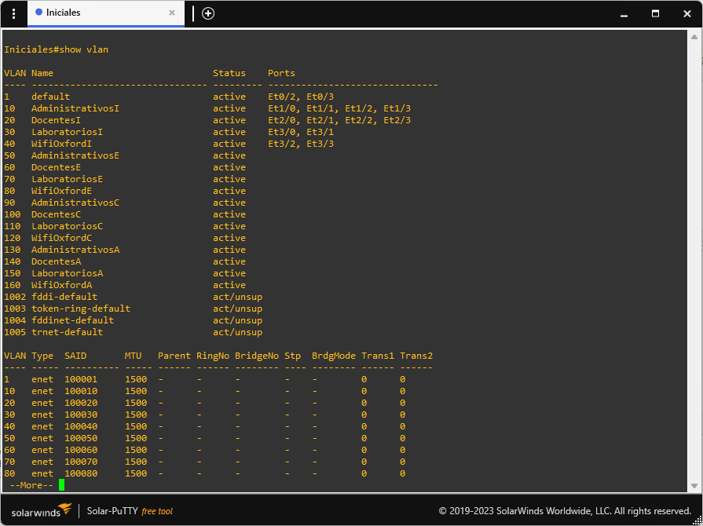
Fuente: captura de pantalla de GNS3
Como se puede apreciar en la imagen anterior, se puede evidenciar la creación de 16 vlan creadas en función de los distintos tipos de usuarios.
- InterVLAN
La imagen a continuación muestra la creación de 16 subinterfaces en una única interfaz física del router, en donde se asignarán las puertas de enlace para cada subred.

Figura 7. Subinterfaces del router
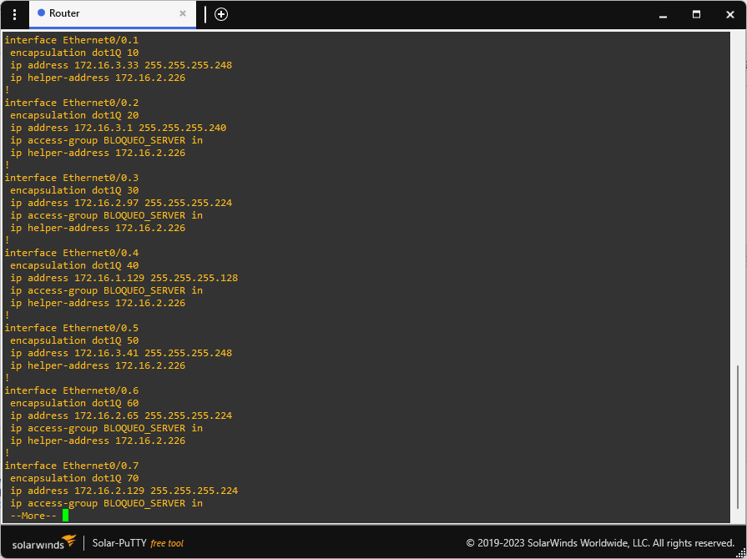
Fuente: captura de pantalla de GNS3
- Credenciales de acceso
La imagen a continuación muestra el inicio de sesión de un equipo de red cuando se configura por línea de comandos.

Figura 8. Inicio de sesión en un switch
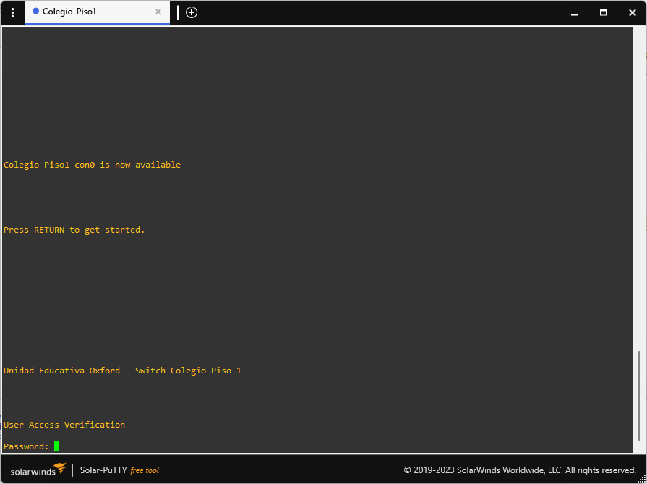
Fuente: captura de pantalla de GNS3
- Port Security
La siguiente imagen muestra la seguridad Port Security configurada en todos los puertos destinados a dispositivos finales de un switch.

Figura 9. Seguridad Port Security en puertos del switch
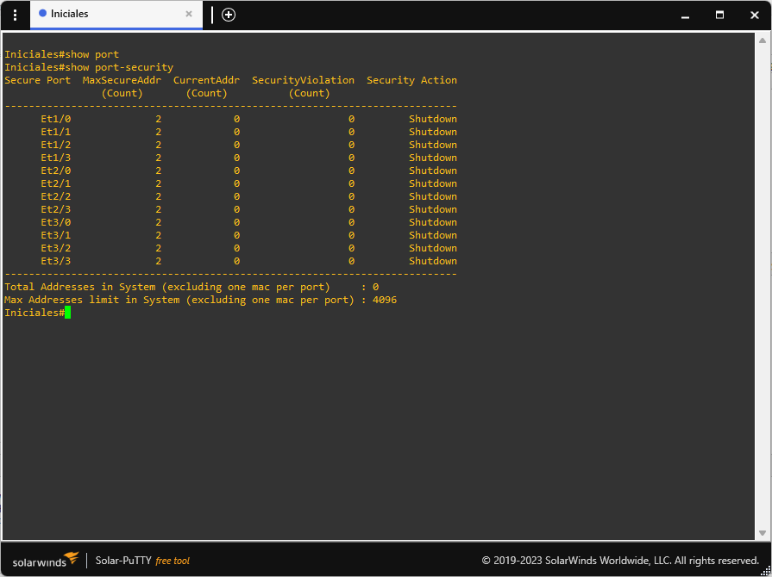
Fuente: captura de pantalla de GNS3

- BPDU Guard
Figura 10. Seguridad BPDU Guard
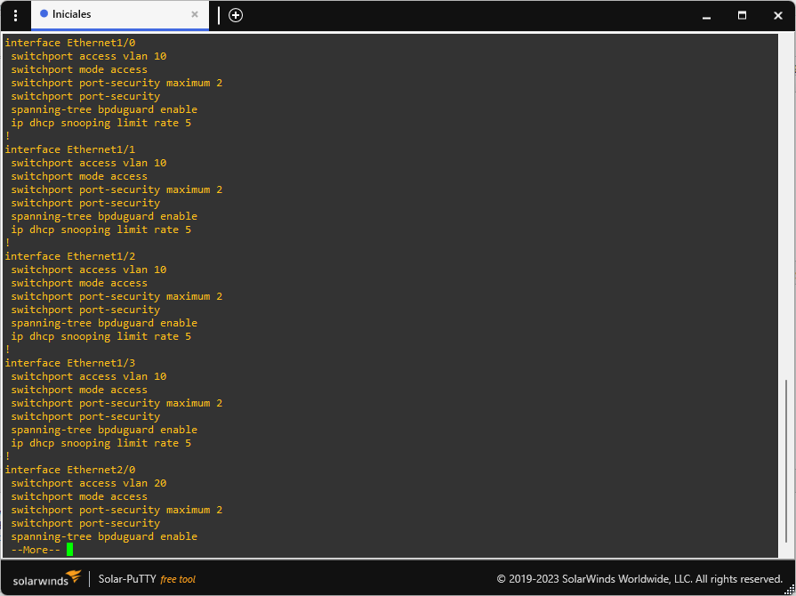
Fuente: captura de pantalla de GNS3
La imagen anterior muestra la seguridad BPDU Guard asignada a todos los puertos destinados a hosts de usuarios.
- DHCP Snooping
En la siguiente imagen se evidencia la seguridad DHCP Snooping configurada en todos los puertos del switch.

Figura 11. Seguridad DHCP Snooping
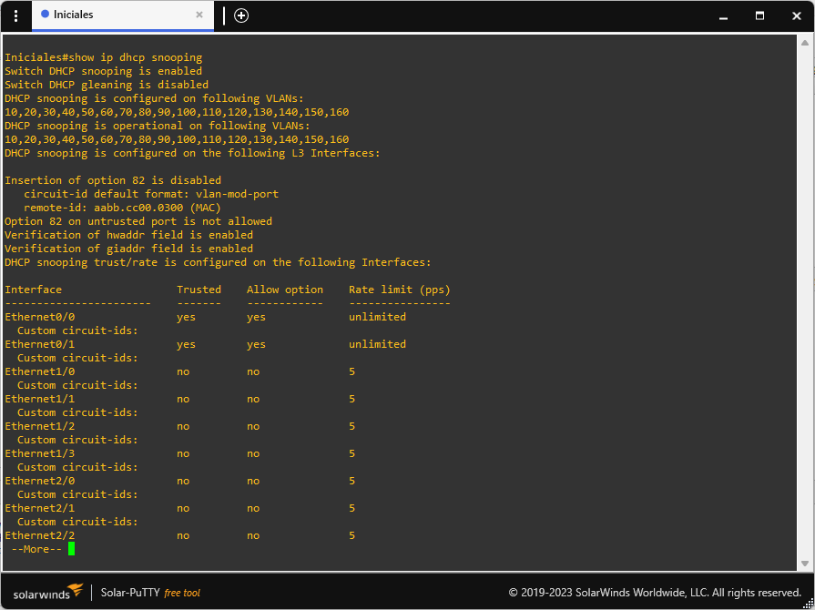
Fuente: captura de pantalla de GNS3
- ACL
La imagen a continuación contempla una lista de control de acceso extendida configurada en el router.

Figura 12. Listas de control de acceso
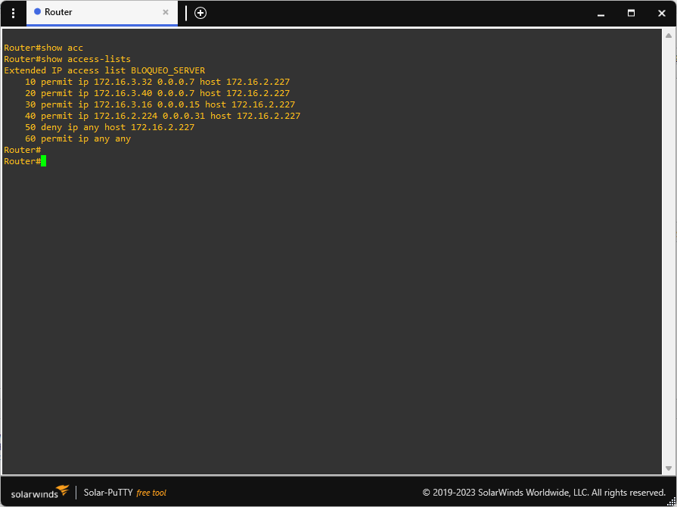
Fuente: captura de pantalla de GNS3

3.2. Validación de la propuesta
Tabla 16. Actividades Kanban validación de la propuesta
Por hacer | En proceso | Hechas
 |  | Fase 1: Análisis de la situación actual
 |  | Fase 2. Diseño de la solución
 |  | Fase 3. Propuesta de rediseño
 | Validación de la propuesta
Fuente: elaboración propia
Con base en los elementos presentados en la investigación, se procedió a la validación de la propuesta utilizando la herramienta de validación por especialistas. Esta metodología permite recopilar las opiniones de profesionales con experiencia en áreas relacionadas con el tema. Sus conocimientos abarcan diversos aspectos, tales como la estructura, el contenido y los elementos técnicos del proyecto, entre otros. A continuación, se detalla el proceso de validación.

Selección de especialistas
Se seleccionaron especialistas con un perfil profesional acorde a la temática en cuestión para validar de manera efectiva la propuesta de rediseño. Este perfil fue diseñado con el propósito de contar con personal con amplio conocimiento y experiencia en el tema, garantizando así la solidez del proceso. La selección de especialistas se llevó a cabo considerando su capacidad para evaluar objetivamente los componentes clave del rediseño. A continuación, se detallan los especialistas seleccionados.
Tabla 17. Especialista 1
Nombre: | Ing. Gustavo Chiliquinga
Titulo: | Ingeniero en Electrónica y Comunicaciones
Cargo actual: | Docente en la Unidad Educativa “OXFORD”
Experiencia: | 6 años de experiencia en telecomunicaciones
Fuente: elaboración propia
Tabla 18. Especialista 2
Nombre: | Ing. Alexandra Chuquitarco
Titulo: | Ingeniera en Electrónica y Comunicación
Cargo actual: | Docente en la Unidad Educativa “OXFORD”
Experiencia: | 2 años de experiencia en telecomunicaciones
Fuente: elaboración propia
Matriz de validación por especialistas
Una matriz de validación por especialistas se constituye como un paso fundamental en la presentación de la propuesta de rediseño. Esta herramienta estructurada y sistemática aporta credibilidad al rediseño, al ser evaluado de manera objetiva y detallada por parte de los especialistas.
La matriz de evaluación proporciona criterios de evaluación claros y específicos, construidos de manera que se consideren todos los aspectos relevantes en el rediseño de la red de comunicación. Cabe mencionar que no existen rúbricas de evaluación predefinidas para este tipo de proyectos. Por esta razón, se analizaron trabajos de autores como Acosta y Cajas (2019), quienes proponen diferentes puntos de vista desde los cuales se puede evaluar el rediseño. En referencia a las directrices mencionadas, se presentan los siguientes criterios:
- Estructura y Organización: este criterio tiene como objetivo garantizar que las etapas de realización estén explícitamente delimitadas en el rediseño, ofrece una estructura coherente para llevar a cabo la ejecución.
- Satisfacción de Requerimientos: este criterio asegura que el rediseño está alineado con las necesidades de la empresa.
- Adaptabilidad: el rediseño permitirá a futuro la incorporación de nuevas tecnologías o configuraciones sin comprometer la eficiencia operativa.
- Costos: el rediseño contempla la capacidad presupuestaria de la institución y cumple con los requisitos establecidos.
- Seguridad de la red: el rediseño abarca aspectos de seguridad y configuración de equipos en esta área.
- Claridad y Comprensión: el rediseño de la red expone de manera clara las fases y los elementos que deben ser considerados para su aplicación.
- Escalabilidad: el rediseño contempla el crecimiento de usuarios en la institución.
El objetivo de los criterios propuestos es que el rediseño se constituya en una guía informativa, práctica y ejecutable, orientada al rediseño de la red de comunicaciones de la institución.

3.3. Análisis de los resultados de validación
Después de la validación realizada por parte de los especialistas, se procede a los análisis de los resultados obtenidos por cada criterio de evaluación.

Tabla 19. Análisis de los resultados de la validación por especialistas
CRITERIO | ESPECIALISTA 1 | ESPECIALISTA 2 | RESULTADO DE LA VALIDACION
Estructura y Organización | 100 % | 100 % | 100 %
Satisfacción de Requerimientos | 100 % | 100 % | 100 %
Adaptabilidad | 100 % | 100 % | 100 %
Costos | 100 % | 100 % | 100 %
Seguridad de la red | 100 % | 100 % | 100 %
Claridad y Comprensión | 100 % | 100 % | 100 %
Escalabilidad | 100 % | 100 % | 100 %
PORCENTAJE DE VALIDACION TOTAL |  |  | 100 %
Fuente: elaboración propia
Evaluación de criterios
- Estructura y Organización
Los especialistas validación este criterio con un porcentaje del 100% lo que asegura que las etapas de realización estén explícitamente delimitadas en el rediseño, ofrece una estructura coherente para llevar a cabo la ejecución.
- Satisfacción de Requerimientos
Los especialistas validación este criterio con un porcentaje del 100% lo que asegura que el rediseño está alineado con las necesidades de la empresa.
- Adaptabilidad
Los especialistas validación este criterio con un porcentaje del 100% lo que asegura que el rediseño permitirá a futuro la incorporación de nuevas tecnologías o configuraciones sin comprometer la eficiencia operativa.
- Costos
Los especialistas validación este criterio con un porcentaje del 100% lo que asegura que el rediseño contempla la capacidad presupuestaria de la institución y cumple con los requisitos establecidos.

- Seguridad de la red
Los especialistas validación este criterio con un porcentaje del 100% lo que asegura que el rediseño abarca aspectos de seguridad y configuración de equipos en esta área.
- Claridad y Comprensión
Los especialistas validación este criterio con un porcentaje del 100% lo que asegura que el rediseño de la red expone de manera clara las fases y los elementos que deben ser considerados para su aplicación.
- Escalabilidad
Los especialistas validación este criterio con un porcentaje del 100% lo que asegura que el rediseño contempla el crecimiento de usuarios en la institución.

CONCLUSIONES

- Para rediseñar efectivamente la red de comunicación, es crucial entender los conceptos teóricos clave. Segmentar la red mejora la seguridad y el rendimiento, simplifica la gestión y permite aplicar políticas específicas para diferentes grupos de usuarios. Las VLAN dividen la red física en redes lógicas separadas, mejorando la seguridad y facilitando la administración. El enrutamiento inter-VLAN asegura una comunicación eficiente entre redes separadas. La seguridad se refuerza con firewalls, configuraciones en los equipos, cifrado de datos y controles de acceso, protegiendo los recursos y la información. Los servicios en la red facilitan la comunicación, la gestión de recursos y aseguran un funcionamiento eficiente y fiable del sistema.

- En el diagnóstico de la infraestructura de red de la Unidad Educativa “Oxford” se identificaron varias deficiencias críticas. La red actual es plana, careciendo de configuraciones adecuadas para su gestión y protección contra ataques. Esta falta de segmentación expone a la red a vulnerabilidades de seguridad, dificulta su administración y puede afectar el rendimiento. La ausencia de configuraciones específicas impide un control efectivo del tráfico y la implementación de medidas de seguridad, aumentando el riesgo de accesos no autorizados y ciberataques. Se percibe necesario reestructurar la red hacia una arquitectura segmentada y protegida para garantizar un entorno de comunicación seguro y eficiente que satisfaga las necesidades presentes y futuras de la institución.

- En el diseño de la nueva red para la Unidad Educativa "Oxford", se han incorporado aspectos clave de escalabilidad y seguridad para atender las necesidades presentes y futuras de la institución. El rediseño incluye la segmentación de la red mediante VLAN y comunicación InterVLAN, lo que mejora la gestión del tráfico de datos, el rendimiento general y facilita la colaboración entre distintos grupos de usuarios. Estos elementos proporcionan eficiencia y flexibilidad, esenciales para el crecimiento y adaptación de la red. En términos de seguridad, se han integrado medidas robustas para proteger la integridad, disponibilidad y confidencialidad de los datos, incluyendo configuraciones avanzadas de seguridad en los equipos de red, cifrado de datos y herramientas para actuar en caso de ataques. Además, se han añadido servicios que facilitan la gestión de recursos informáticos, como la asignación automática de direcciones IP y la administración del servicio Active Directory. Controles de seguridad adicionales, como las listas de control de acceso, restringen el acceso a recursos a usuarios autorizados, fortaleciendo así la seguridad de la red. El uso de un firewall protege la red interna al filtrar los datos entrantes y salientes.

- En la simulación del diseño de la nueva red de la Unidad Educativa “Oxford”, se utilizó GNS3 para validar y optimizar la infraestructura propuesta. Esta herramienta permitió evaluar el comportamiento de la red bajo diversas condiciones y escenarios, asegurando que todos los componentes funcionaran de manera cohesiva y eficiente. La simulación permitió identificar la capacidad de respuesta de los equipos de red ante ciertos tipos de ataques. Además, se verificaron los servicios de red y los controles de seguridad, asegurando su operación eficiente y sin interrupciones. La simulación del diseño de la nueva red de la Unidad Educativa “Oxford” en GNS3 proporcionó una validación integral de la infraestructura propuesta, permitiendo realizar los ajustes y optimizaciones necesarias para asegurar que la red sea robusta, segura y capaz de cumplir con las demandas tecnológicas actuales y futuras de la institución.

RECOMENDACIONES

- Se sugiere profundizar en el estudio de conceptos avanzados relacionados con la seguridad, con el fin de asegurar un entendimiento exhaustivo y actualizado de las mejores prácticas en este ámbito. Además, se recomienda explorar y evaluar nuevas tecnologías que puedan ser implementadas en el futuro en la institución, con el objetivo de mantener y mejorar la eficiencia, protección y capacidad de respuesta de la infraestructura tecnológica frente a los desafíos emergentes. Este enfoque permitirá garantizar que la institución esté preparada para enfrentar las crecientes demandas y amenazas del entorno digital.

- El análisis de una red de comunicación es fundamental para comprender la lógica operativa de la empresa y así poder fundamentar un rediseño apropiado acorde a sus necesidades específicas.

- Es aconsejable realizar rediseños de redes de comunicación que se ajusten a la capacidad presupuestaria de cada empresa, sin comprometer la eficiencia operativa. Asimismo, es crucial considerar aspectos de adaptabilidad, escalabilidad y seguridad.

- La simulación es una herramienta indispensable en cualquier proceso de rediseño, proporciona una visión integral de la empresa y evalúa la eficiencia de las configuraciones realizadas de manera cercana a la realidad.

BIBLIOGRAFÍA

Alves, C. (2021). La guía definitiva para principiantes para aprender el protocolo TCP / IP paso a paso. Amazon Digital Services LLC - KDP Print US.

Amoss, J., & Minoli, D. (2007). Handbook of IPv4 to IPv6 Transition Methodologies for Institutional and Corporate Networks. CRC Press.

Andreu, F., Pellejero, I., & Lesta, A. (2006). Fundamentos y Aplicaciones de Seguridad en Redes WLAN Fundamentos y Aplicaciones de Seguridad. Marcombo.

Arco, J., & Gallego, J. (2023). CFGB Instalación y mantenimiento de redes para transmisión de datos 2023. Editorial Editex.

Areitio, J. (2008). Seguridad de la información. Redes, informática y sistemas de información. Ediciones Paraninfo, S.A.

Ariganello, E. (2008). Técnicas de Configuración de Routers CISCO. RA-MA Editorial.

Ariganello, E. (2013). Redes CISCO. Guía de estudio para la certificación CCNA Security. RA-MA S.A. Editorial y Publicaciones.

Benjumea, J., Barbancho, J., Sivianes, F., Sanchez, G., Ropero, J., Romero, M., & Rivera, O. (2010). Servicios en red. Ediciones Paraninfo, S.A.

Blank, A. (2006). TCP/IP Foundations. Wiley.

Carbonell, J. (2012). El futuro de la comunicación redes, medios y poder. Editorial UOC.

Carroll, B. (2007). CCSP SND Quick Reference. Pearson Education.
Castro, A., & Fusario, R. (2015). Comunicaciones y Redes Para profesionales en sistemas de información. Alpha Editorial.

Chatfield, T. (2014). 50 cosas que hay que saber sobre mundo digital. Grupo Planeta.

Convery, S. (2004). Network Security Architectures. Cisco Press.

Denzin, N., & Lincoln, Y. (2015). Métodos de recolección y análisis de datos Manual de investigación cualitativa. Vol. IV. Editorial Gedisa.

Díaz, G., Mur, F., Ruiz, E., Castro, M., & Peire, J. (2004). Seguridad en las comunicaciones y en la información. UNED.

Dooley, M., & Rooney, T. (2013). IPv6 Deployment and Management. Wiley.

Dordoigne, J. (2018). Redes informáticas Nociones fundamentales (protocolos, arquitecturas, redes inalámbricas, virtualización, seguridad, IP v6...). Ediciones ENI.

Ferrari, L. (2022). TCP / IP Introducción a redes informáticas. Amazon Digital Services LLC - Kdp.

Flick, U. (2015). El diseño de la Investigación Cualitativa. Ediciones Morata.

Fung, J. (2018). Redes informáticas protocolos de comunicación, protocolo de aplicación y software. Independently Published.

Gallegos, K. (2024). PLAN DE TRANSICIÓN DE IPV4 A IPV6 EN UNA RED LAN.

Garcés, E., & Pailiacho, V. (2023). Kanban como Herramienta de Gestión para Actividades en Grupos de Investigación Informáticos. Centro de Publicaciones PUCE, 733-739.
Ghe, J. (2012). Redes de Comunicaciones. Administración y gestión. Lulu.com.

Gil, P., Pomares, J., & Candelas, F. (2010). Redes y transmisión de datos. Universidad de Alicante. Servicio de Publicaciones.

Gómez, J. A., & Andreu, J. (2011). Mantenimiento de LAN (Redes locales). Editorial Editex.

Grandío, M. (2012). Historias en red impacto de las redes sociales en los procesos de comunicación. Editum.

Hesselbach, X. (2002). Análisis de redes y sistemas de comunicaciones. Edicions de la UPC, S.L.

Hucaby, D. (2014). CCNP Routing and Switching SWITCH 300-115 Official Cert Guide. Pearson Education.

Huidobro, J. (2006). Redes y servicios de telecomunicaciones. Ediciones Paraninfo, S.A.

Hurley, C., & Barken, L. (2006). How to Cheat at Securing a Wireless Network. Elsevier Science.

Martín, J. (2010). Infraestructuras comunes de telecomunicaciones en viviendas y edificios. Editorial Editex.

McNab, C. (2008). Seguridad de Redes. Segunda Edición. ANAYA MULTIMEDIA.

Navarro, R. (2014). Los protocolos de red. Rocío Navarro Lacoba.

Oliva, N. (2013). Redes de comunicaciones industriales. UNED.

Páramo, D. (2020). Métodos de investigación cualitativa. Fundamentos y aplicaciones. Editorial Unimagdalena.

Raya, J., & Ortega, E. (2010). Servicios en Red (GRADO MEDIO). RA-MA Editorial.

Rodríguez, E. (2005). Metodología de la Investigación. Universidad Juárez Autonoma de Tabasco.

Rodríguez, F. V., & Veiga, F. (2017). La guerra fría. Editorial UOC, S.L.

Ruiz, J. (2012). Metodología de la investigación cualitativa. Universidad de Deusto.

Santos, M. (2013). E-Book - (MF0228_3) Diseño de Redes Telemáticas. RA-MA S.A. Editorial y Publicaciones.

Solomon, M., & Oriyano, S. (2022). Ethical Hacking: Techniques, Tools, and Countermeasures. Jones & Bartlett Learning.

Stallings, W. (2004). Fundamentos de seguridad en redes aplicaciones y estándares. Pearson , Prentice Hall.

Terán, D. (2010). Redes convergentes Diseño e implementación. Alpha Editorial.

Terán, D. (2018). Administración y seguridad En redes de computadoras. Alpha Editorial.

Tomasi, W. (2003). Sistemas de comunicaciones electrónicas. Pearson Educación.

Valdivia, C. (2015). Redes telemáticas. Ediciones Paraninfo, S.A.

Vélez, F. (2021). IPv6, una realidad. Ediciones de la U.

Villalón, A. (2020). Seguridad en Unix y redes. Versión 2.1. Nau Llibres.

ANEXOS
Anexo 1. Formato de entrevista



Entrevista para diagnosticar el estado actual de la red LAN en la Unidad Educativa “OXFORD”
Objetivo | Recopilar información y comprender el estado actual de la red LAN de la Unidad Educativa OXFORD, con el fin de realizar un rediseño adecuado que se ajuste a las necesidades de la institución.
Entrevistados | Jefe del segmento TIC  Miembro del departamento de comunicaciones y TIC

Consideraciones Generales

La información recopilada será utilizada con fines investigativos

Se solicita responder las preguntas de manera objetiva

Desarrollo

De acuerdo con su conocimiento de los equipos de la red de comunicaciones ya existentes, enlístelos y mencione su estado

Explique brevemente el tipo de cableado que usa actualmente en la red

¿Actualmente usted conoce el estado de la topología implementada en la red? Explique cuál es

¿Con que proveedor trabaja actualmente? Explique el plan con el que trabajan y en la lógica de su topología cuantas salidas a internet tiene

¿En el estado de la red actual existen controles de seguridad implementadas en la infraestructura de red actual tales como firewalls, listas de control de acceso, etc.?

¿Como calificaría el rendimiento de la red de comunicación?

¿Considera que un rediseño es importante en la actualidad de la unidad educativa?

Anexo 2. Matriz de validación por especialistas

Matriz de validación por especialistas
REDISEÑO DE LA RED DE COMUNICACIONES DE LA UNIDAD EDUCATIVA OXFORD
Objetivo:
- Validar el Rediseño de la Red de Comunicaciones de la Unidad Educativa Oxford
Especialista: Fecha: 19/06/2024
Escala de validación:
5 (Muy Satisfactorio) – 4 (Satisfactorio) – 3 (Neutro) – 2 (Poco satisfactorio) – 1 (Nada satisfactorio)
Criterios de Evaluación
Criterio | Descripción | Calificación
Criterio | Descripción | 1  (20%) | 2  (40%) | 3  (60%) | 4  (80%) | 5  (100%)
Estructura y Organización | Este criterio tiene como objetivo garantizar que las etapas de realización estén explícitamente delimitadas en el rediseño, ofrece una estructura coherente para llevar a cabo la ejecución.
Satisfacción de Requerimientos | Este criterio asegura que el rediseño está alineado con las necesidades de la empresa
Adaptabilidad | El rediseño permitirá a futuro la incorporación de nuevas tecnologías o configuraciones sin comprometer la eficiencia operativa
Costos | El rediseño contempla la capacidad presupuestaria de la institución y cumple con los requisitos establecidos.
Seguridad de la red | El rediseño abarca aspectos de seguridad y configuración de equipos en esta área
Claridad y Comprensión | El rediseño de la red expone de manera clara las fases y los elementos que deben ser considerados para su aplicación
Escalabilidad | El rediseño contempla el crecimiento de usuarios en la institución

Firma especialista
[Nombre especialista]

Anexo 3. Validación por especialista 1



Anexo 4. Validación por especialista 2

